重庆斯普瑞祺涂装设备有限公司
年产300套涂装设备生产项目
竣工环境保护验收监测报告

建设单位：重庆斯普瑞祺涂装设备有限公司
编制单位：重庆市久久环境影响评价有限公司

二〇一九年六月

建设单位： | 重庆斯普瑞祺涂装设备有限公司
法人代表： | 潘猛圣
项目负责人： | 秦勤
编制单位： | 重庆市久久环境影响评价有限公司
法人代表： | 白金生
编制人员： | 李姣玲

建设单位：重庆斯普瑞祺涂装设备有限公司 |  | 编制单位：重庆市久久环境影响评价有限公司
电话：18580863079 |  | 电话：（023）67171922
传真： |  | 传真：（023）
邮编：402560 |  | 邮编：400000
地址：重庆市铜梁区东城街道办事处祝英北路5号 |  | 地址：重庆市渝北区红锦大道498号佳乐紫光8-1

目 录
目 录 I
第一章 项目概况 1
第二章 验收依据及工作程序 3
2.1 法律、法规和规章制度 3
2.2 竣工环境保护验收技术规范 6
2.3 建设项目环境影响报告书及批复 6
2.4 环境保护部门其他相关文件 7
2.5 验收工作程序 7
第三章 工程建设情况 9
3.1 建设项目基本情况 9
3.2 工程的地理位置及厂区平面布置图 10
3.3 工程主要建设内容及规模 10
3.4 主要原辅材料及燃料 18
3.5 水源及水平衡 20
3.6 生产工艺 21
3.7 项目变动情况 25
第四章 环境保护设施 27
4.1 污染治理设施 27
4.2 其他环保设施 29
4.3 环保设施投资及“三同时”落实情况 29
第五章 工程环评意见及批复要求 33
5.1 环评结论及建议（摘录） 33
5.2 重庆市铜梁区环境保护局关于环评批复的意见（摘录） 37
第六章 验收执行标准 41
6.1 废气排放执行标准 41
6.2 废水排放执行标准 42
6.3 噪声排放执行标准 42
6.3 固体废物执行标准 42
第七章 验收监测内容 44
7.1 废气监测内容 44
第八章 质量保证及质量控制 45
8.1 监测分析方法 45
8.2 监测仪器 45
8.3 人员能力 46
8.4 质量保证和质量控制 46
第九章 验收监测结果 48
9.1生产工况 48
9.2环保设施调试运行效果 48
9.2.4环保设施去除效率监测结果 56
9.3污染源监测计划 57
第十章 验收监测结论 59
10.1 项目概况 59
10.2 环保设施落实情况 59
10.3监测结果 61
10.4要求及建议 62

第一章 项目概况
重庆斯普瑞祺涂装设备有限公司是一家专业从事金属表面前处理、表面涂装设备设计，生产、制造的专业厂家。是全国喷射设备标准化技术委员会成员，喷砂行业标准（喷砂房、干式喷砂机、钢材除锈等级标准）的起草单位。公司专业设计生产各型喷砂机、喷砂房（线）、涂装线、喷漆烘烤房、喷粉线等涂装专用设备。以其技术先进、质量可靠、服务完善饮誉全国，拥有客户2000余家。公司着眼于我国涂装行业的需求，立志走专业化、技术化、规范化的道路。与国家重点大学、专业院所和国外同行建立了长期技术合作关系。先后承接了一系列喷砂涂装生产线，具有代表性的有：钢结构喷砂房、舶分段涂装房、电热水器喷砂涂装线、石油钻杆内壁喷砂喷涂线、钢板预处理涂装线、薄板喷砂涂装线、喷烤漆房等，因其良好的使用性能、满意的环保效果赢得了用户的一致好评。公司以专业技术为先导，以“诚信”为立身之本，诚实经营。愿用一流的质量、一流的技术、一流的服务使您的产品质量跃上新的台阶。
2017年9月，重庆市环境保护工程设计研究院有限公司编制完成了《重庆斯普瑞祺涂装设备有限公司年产300套涂装设备生产项目环境影响报告书》；2017年10月27日，重庆市铜梁区环境保护局以渝（铜）环准[2017]78号对环评报告书进行了批复，原则同意该项目环评报告表的结论及其提出的环境保护措施。
该项目于2017年12月开工建设，2018年10月完成建设并投入设施调试。2019年3月11日，重庆市铜梁区人民政府核发该项目“重庆市排放污染物许可证，编号为渝（铜）环排证 [2019]060号。
项目环评及批复核定的建设内容：项目建设内容包括1栋综合厂房、1栋综合楼和1座门卫室及配套公用、辅助、环保、办公及生活设施等，建筑面积7500m²。项目主要从事非标涂装设备生产，生产规模为年产300套。
项目实际建设内容：项目建设地点、规模与环评及批复一致。项目未建设车床、铣床等机械加工设备，机械加工中剪切（部分）、车、铣、打磨（部分）等工序委托其他单位进行。其他主要建设内容与环评及批复基本一致。
重庆斯普瑞祺涂装设备有限公司委托重庆市久久环境影响评价有限公司对重庆斯普瑞祺涂装设备有限公司年产300套涂装设备生产项目进行工程竣工环境保护验收监测报告编制工作。
我单位于2018年12月-2019年5月组织专业技术人员进行了现场踏勘及资料调研。结合《重庆斯普瑞祺涂装设备有限公司年产300套涂装设备生产项目环境影响报告书》的结论和验收技术规范等相关要求，编制了《重庆斯普瑞祺涂装设备有限公司年产300套涂装设备生产项目竣工环境保护验收实施方案》。
根据验收实施方案，委托重庆市天航检测技术有限公司于2019年3月19日~20日对该项目实施了现场监测。根据企业提供的资料、现场检查情况、现场监测结果、验收技术规范、环评报告、批复等相关内容，编制了本建设项目竣工环境保护验收监测报告。
该报告编制过程中得到了重庆斯普瑞祺涂装设备有限公司的密切配合，在此表示诚挚的谢意。

第二章 验收依据及工作程序

2.1 法律、法规和规章制度
2.1.1环境保护法律、法规
（1）《中华人民共和国环境保护法》（2015年1月1日起施行）；
（2）《中华人民共和国环境影响评价法》（2018年12月29日修订）；
（3）《中华人民共和国大气污染防治法》（2018年10月26日修订）；
（4）《中华人民共和国水污染防治法》（2018年1月1起施行）；
（5）《中华人民共和国环境噪声污染防治法》（2018年12月29日修订）；
（6）《中华人民共和国固体废物污染环境防治法》（2016年11月7日修订）；
2.1.2环境保护相关行政法规及文件
（1）《建设项目环境保护管理条例》（中华人民共和国国务院令第682号，2017年7月）；
（2）《危险化学品安全管理条例》（中华人民共和国国务院令第591号）；
（3）《中共中央国务院关于加快推进生态文明建设的意见》（中发[2015]12号）；
（4）《国务院关于落实科学发展观加强环境保护的决定》（国发〔2005〕39号）；
（5）《国务院办公厅转发环境保护部等部门关于推进大气污染联防联控工作改善区域空气质量指导意见的通知》（国办发〔2010〕33号）；
（6）《国务院关于印发大气污染防治行动计划的通知》（国发[2013]37号）；
（7）《国务院关于印发水污染防治行动计划的通知》（国发[2015]17号）；
（8）《国务院关于印发土壤污染防治行动计划的通知》（国发[2016]31号）；
（9）《国务院关于印发国家环境保护“十三五”规划的通知》（国发〔2016〕65号）；
（10）《危险废物转移联单管理办法》（国家环境保护总局令第5号）；
（11）《污染源自动监控管理办法》（国家环境保护总局令第28号）；
（12）《建设项目环境影响评价分类管理名录》（中华人民共和国环境保护部令第44号令，2017年6月29日）；
（13）《关于开展排放口规范化整治工作的通知》（环发〔1999〕24号）；
（14）《关于加强工业危险废物转移管理的通知》（环办〔2006〕34号）；
（15）《危险化学品名录》（2015年版）；
（16）《关于印发<国控污染源排放口污染物排放量计算方法>的通知》（环办〔2011〕8号）；
（17）《关于进一步加强环境影响评价管理防范环境风险的通知》（环发〔2012〕77号）；
（18）《关于切实加强环境风险防范严格环境影响评价管理的通知》（环发〔2012〕98号）。
（19）《国家危险废物名录》（2016年版）；
（20）《危险化学品重大危险源监督管理暂行规定》（国家安全生产监督管理总局令第40号）；
2.1.3 地方性法规和文件
（1）《重庆市环境保护条例》（重庆市人民代表大会常务委员会公告[2017]第11号）；
（2）《重庆市环境噪声污染防治办法》（重庆市人民政府令第270号）；
（3）《重庆市地面水域适用功能类别划分规定》（渝府发〔1998〕89号）、《重庆市环境保护局关于调整部分地表水域功能类别的通知》（渝环发〔2009〕110号）、《重庆市人民政府批转重庆市地表水环境功能类别调整方案的通知》（渝府发〔2012〕4号）、《重庆市人民政府关于批转重庆市地表水环境功能类别局部调整方案的通知》（渝府发〔2016〕43号）；
（4）《重庆市环境保护局关于印发城市区域环境噪声标准适用区域划分规定调整方案的通知》（渝环发〔2007〕39号）；
（5）《重庆市环境保护局关于修正城市区域环境噪声标准适用区域划分规定调整方案有关内容的通知》（渝环发〔2007〕78号）；
（6）《重庆市环境保护局关于印发重庆市排污口规范化清理整治实施方案的通知》（渝环发〔2012〕26号）；
（7）《重庆市人民政府办公厅关于印发重庆市进一步推进排污权（污水、废气、垃圾）有偿使用和交易工作实施方案的通知》（渝府办发 [2014]178号）；
（8）《重庆市环境保护局关于印发重庆市工业企业排污权有偿使用和交易工作实施细则（试行）的通知》（渝环发）。

2.2 竣工环境保护验收技术规范
（1）《建设项目竣工环境保护验收暂行办法》（国环规环评[2017]4号）；
（2）《建设项目竣工环境保护验收技术指南 污染影响类》（生态环境部公告 2018年 第9号）。

2.3 建设项目环境影响报告书及批复
（1）《重庆斯普瑞祺涂装设备有限公司年产300套涂装设备生产项目环境影响报告书》（重庆市环境保护工程设计研究院有限公司，2017年9月）；
（2）《重庆市建设项目环境保护批准书》渝（铜）环准[2017]78号（重庆市铜梁区环境保护局，2017年10月27日）；

2.4 环境保护部门其他相关文件
（1）《重庆市建设项目排放污染物许可证》（铜）环排证 [2019]060号（重庆市铜梁区人民政府，2019年3月11日）；

2.5 验收工作程序
验收监测工作可分为启动、自查、编制监测方案、实施监测和核查、编制监测报告五个阶段，具体工作程序见图2-1。
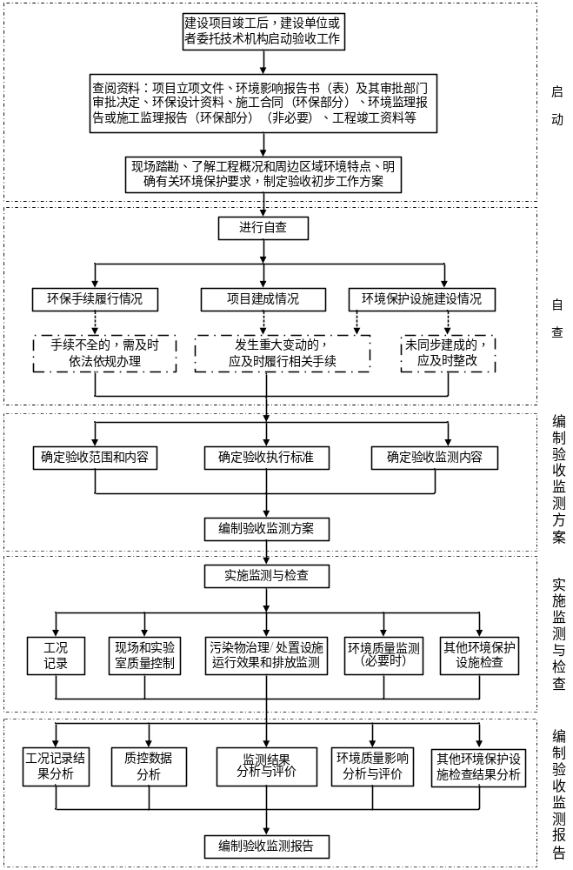

图2-1 验收工作程序

第三章 工程建设情况

3.1 建设项目基本情况
本次验收项目的基本情况见表3-1。
表3-1 验收项目基本情况表
建设项目名称 | 年产300套涂装设备生产项目
业主单位名称 | 重庆斯普瑞祺涂装设备有限公司
建设地点 | 重庆市铜梁区东城街道办事处祝英北路5号 |  |  |  |  |  | 邮编 | 402560
联系人 | 秦勤 |  |  | 联系电话 |  |  | 18580863079
建设项目性质 | √新建 改扩建 技术改造
项目设立部门 |  |  | 文号 |  |  |  | 时间
环评报告书  审批部门 | 重庆市铜梁区环境保护局 |  | 文号 | 渝（铜）环准[2017]78号 |  |  | 时间 | 2017年10月27日
环评报告书  编制单位 | 重庆市环境保护工程设计研究院有限公司 |  |  | 环境监理单位 |  |  | /
开工建设时间 | 2017年12月 |  |  | 投入设施调试时间 |  |  | 2018年10月
环保设施  设计单位 | 重庆斯普瑞涂装设备有限公司 |  |  | 环保设施施工单位 |  |  | 重庆斯普瑞涂装设备有限公司
环评建设内容 | 项目建设内容包括1栋综合厂房、1栋综合楼和1座门卫室及配套公用、辅助、环保、办公及生活设施等，建筑面积7500m²。项目主要从事非标涂装设备生产，生产规模为年产300套。
实际建设内容 | 项目建设地点、规模与环评及批复一致。项目未建设车床、铣床等机械加工设备，机械加工中剪切（部分）、车、铣、打磨（部分）等工序委托其他单位进行。其他主要建设内容与环评及批复基本一致。
环评核准  生产能力 | 年生产各型非标涂装设备规模300套/a，其中：喷砂房及喷砂专用设备约100台套/a左右，喷漆房及喷漆专用设备约150台套/a左右，烤漆房约50套/a左右。
实际建成  生产能力 | 年生产各型非标涂装设备规模300套/a，其中：喷砂房及喷砂专用设备约100台套/a左右，喷漆房及喷漆专用设备约150台套/a左右，烤漆房约50套/a左右。
项目变更情况 | 1、项目未建设车床、铣床等机械加工设备，机械加工中剪切（部分）、车、铣、打磨（部分）等工序委托其他单位进行；钻床减少1台；喷漆房由“伸缩式喷漆房”变更为“固定式喷漆房”（喷漆房建筑面积及喷漆能力均无变化），设置独立调漆间1座。  2、油漆存放间建设位置由“喷涂房南侧”调整到“喷涂房楼上”。  3、由于减少剪切、车、铣、打磨等机械加工生产量，一般工业固废产生量减少，其暂存点建设规模由30m²变更为18m²。  4、危险废物暂存间建设规模由6m²变更为12m²。
概算总投资 | 5000万元 | 其中环保投资 |  |  | 135万元 | 比例 |  | 1.6%
实际总投资 | 2400万元 | 其中环保投资 |  |  | 100万元 | 比例 |  | 4.17%
其中：废水治理 | 废气治理 | 噪声治理 |  |  | 固废治理 | 绿化及生态 |  | 其他
10万元 | 70万元 | 5万元 |  |  | 10万元 | / |  | 5

3.2 工程的地理位置及厂区平面布置图
该项目位于重庆市铜梁区东城街道办事处祝英北路5号。具体地理位置详见附图1，项目平面布置见图2。

3.3 工程主要建设内容及规模
该项目环评及批复核定的建设内容：项目总占地面积12662m²，主要建设内容包括1栋综合厂房、1栋综合楼和1座门卫室及配套公用、辅助、环保、办公及生活设施等，总建筑面积7500m²。项目主要从事非标涂装设备生产，生产规模为年产300套。
该项目实际建设内容：项目建设地点、规模与环评及批复一致。项目未建设车床、铣床等机械加工设备，机械加工中剪切（部分）、车、铣、打磨（部分）等工序委托其他单位进行。其他主要建设内容与环评及批复基本一致。
（1） 产品方案及规模
项目产品方案见表3-2。

表3-2 项目产品规模一览表
序号 | 产品名称及型号 | 规格 | 单位 | 环评设计产能 | 实际  产能
1 | 喷砂房及喷砂专用设备 | 长度在6~15m左右，宽度在3~8m左右，高度在4~6m左右。 | 套/a | 100 | 100
2 | 喷漆房及喷漆专用设备 | 长度在6~15m左右，宽度在3~8m左右，高度在4~6m左右。 | 套/a | 150 | 150
3 | 烤漆房 | 长度在6~15m左右，宽度在3~8m左右，高度在4~6m左右。 | 套/a | 50 | 50
（2）劳动定员及工作制度
项目劳动定员50人，其中管理人员6人，生产人员40人，后勤人员4人。年生产300天，每天1班，每班工作8h。
（3）实际建设内容
具体建设内容见表3-3。
表3-3 环评及批复阶段建设内容与实际建设内容一览表
序号 | 项目组成 | 环评中项目建设内容及规模 | 实际建设内容及规模 | 有无变化 | 变化内容 | 原因分析
1 | 主体工程 | 新建综合厂房1座，单层钢架结构，建筑面积5835m²，内部按功能区划分为原材料仓库、装配区（一、二、三、四）、焊接区（一、二）、喷砂房、喷漆房、待发货堆放区、现场办公及预留机加区域等区域。 | 综合厂房1座，单层钢架结构，建筑面积5835m²，内部按功能区划分为原材料仓库、装配区（一、二、三、四）、焊接区（一、二）、喷砂房、喷漆房、待发货堆放区、现场办公及预留机加区域等区域。 | 无变化 | / | /
1.1 | 装配区域 | 设置四个装配区，占用厂房面积约800m²。其中装配一区主要从事小型设备、小件装配；装配二和装配三区主要为砂罐存放、喷砂机装配及通气检验区；装配四区主要从事中、大型设备装配。 | 设置四个装配区，占用厂房面积约800m²。其中装配一区主要从事小型设备、小件装配；装配二和装配三区主要为砂罐存放、喷砂机装配及通气检验区；装配四区主要从事中、大型设备装配。 | 无变化 | / | /
1.2 | 焊接区域 | 设置两个焊接区域，占用厂房面积约550m²。主要从事焊接作业。 | 设置两个焊接区域，占用厂房面积约550m²。主要从事焊接作业。 | 无变化 | / | /
1.3 | 喷涂房 | 设置伸缩式喷涂房1间，占用厂房面积约190m²。主要从事喷涂作业。 | 设置固定式喷涂房1间，占用厂房面积约190m²。主要从事喷涂作业。 | 有变化 | 伸缩式喷涂房变更为固定式喷漆房 | /
1.4 | 喷砂房 | 设置刮板式喷砂房1间，占用厂房面积约175m²。主要从事喷砂作业。 | 设置刮板式喷砂房1间，占用厂房面积约175m²。主要从事喷砂作业。 | 无变化 | / | /
1.5 | 预留机加工区 | 占用厂房面积约570m²，为后期预留，本期不建设。 | 占用厂房面积约570m²，为后期预留，本期不建设。 | 无变化 | / | /
2 | 公用工程
2.1 | 给水工程 | 由工业园市政给水管网供水，从园区给水管网就近引至厂区。 | 由工业园市政给水管网供水，从园区给水管网就近引至厂区。 | 无变化 | / | /
2.2 | 排水工程 | 采取雨污分流。厂区雨水排入园区雨水管网。生活、生产废水经厂区处理处理达标排入园区污水管网。最终进入东城污水处理厂处理达标后排入淮远河。 | 采取雨污分流。厂区雨水排入园区雨水管网。生活、生产废水经厂区处理处理达标排入园区污水管网。最终进入东城污水处理厂处理达标后排入淮远河。 | 无变化 | / | /
2.3 | 供电工程 | 市政供电。厂区设置变电室1座，与门卫合建，建筑面积65m²；年用电量3万KW h/a。 | 市政供电。厂区设置变电室1座，与门卫合建，建筑面积65m²；年用电量3万KW h/a。 | 无变化 | / | /
2.4 | 压缩空气 | 配置压缩空气供应系统1套，配置螺杆式空压机1台，供气量约10m³/min。 | 配置压缩空气供应系统2套。配置螺杆式空压机1台，供气量约6.1m³/min，配置空气压缩机1台，供气量约1.5 m³/min。 | 有变化 | 实际建设配置压缩空气供应系统2套。配置螺杆式空压机1台，供气量约6.1m³/min，配置空气压缩机1台，供气量约1.5 m³/min。 | /
2.5 | 天然气 | 本项目生产生活需用天然气，由园区内天然气调压站直接供气，供气压力0.2~0.4MPa。 | 本项目生产生活需用天然气，由园区内天然气调压站直接供气，供气压力0.2~0.4MPa。 | 无变化 | / | /
2.6 | 乙炔供应 | 设置乙炔存放区1座，位于厂房北侧，靠近焊接一区布置，占地面积约25m²，配置乙炔储瓶10个，容积6m³/瓶；主要用于焊接作业。 | 设置乙炔存放区1座，位于厂房侧，靠近焊接一区布置，占地面积约5m²，配置乙炔储瓶4个，容积6m³/瓶；主要用于焊接作业。 | 无变化 | / | /
2.7 | 氧气供应 | 设置氧气存放区1座，位于厂房北侧，靠近焊接一区布置，占地面积约25m²，配置氧气储瓶10个，容积6m³/瓶；主要用于焊接作业。 | 设置氧气存放区1座，位于厂房北侧，靠近焊接一区布置，占地面积约5m²，配置氧气储瓶5个，容积6m³/瓶；主要用于焊接作业。 | 无变化 | / | /
3 | 环保工程
3.1 | 废水处理 | 生产废水和生活污水经厂内污水处理设施处理达到《污水综合排放标准》（GB8978-1996）三级排放标准后经市政污水管网排至东城污水处理厂，经处理达《城镇污水处理厂污染物排放标准》（GB18918-2002）一级B标准后排入淮远河。隔油池设计处理能力5m³/d，生化池设计处理能力为15m³/d。 | 生产废水和生活污水经厂内污水处理设施处理达到《污水综合排放标准》（GB8978-1996）三级排放标准后经市政污水管网排至东城污水处理厂，经处理达《城镇污水处理厂污染物排放标准》（GB18918-2002）一级B标准后排入淮远河。隔油池处理能力5m³/d，生化池处理能力为15m³/d。 | 无变化 | / | /
3.2 | 废气处理 | 项目主要废气包括食堂废气、喷漆废气、喷砂废气和焊接废气等。食堂废气经油烟净化器处理后经专用烟道屋顶排放；喷砂废气经滤筒除尘器处理后由15m高排气筒排放；喷漆废气经 “过滤棉过滤+光催化+活性炭吸附”吸附处理后由20m高排气筒排放；焊接废气经移动式焊烟净化器处理后车间内无组织排放； | 项目主要废气包括食堂废气、喷漆废气、喷砂废气和焊接废气等。食堂废气经油烟净化器处理后经专用烟道屋顶排放；喷砂废气经滤筒除尘器处理后由15m高排气筒排放；喷漆废气经 “过滤棉过滤+光催化+活性炭吸附”吸附处理后由20m高排气筒排放；焊接废气经移动式焊烟净化器处理后车间内无组织排放； | 无变化 | / | /
3.3 | 一般工业固废暂存 | 综合厂房内设置一般工业固废暂存间1座，面积约30m²，位于厂房北侧废料堆放区；根据《一般工业固体废物贮存、处置场污染控制标准》（GB18599-2001）及修改单要求设置。 | 综合厂房内设置一般工业固废暂存间1座，面积约18m²，位于厂房北侧废料堆放区；根据《一般工业固体废物贮存、处置场污染控制标准》（GB18599-2001）及修改单要求设置。 | 有变化 | 一般固废暂存间面积减小 | /
3.4 | 危废暂存间 | 位于存放间旁，用于废油、漆渣等暂存，面积约6m²，根据《危险废物贮存污染控制标准》（GB18597-2001）及修改单要求设置。 | 位于存放间旁，用于废油、漆渣等暂存，面积约12m²，根据《危险废物贮存污染控制标准》（GB18597-2001）及修改单要求设置。 | 有变化 | 危废暂存间面积增大 | /
4 | 储运工程
4.1 | 运输 | 车间外运输和成品运输采用汽车，车间内运输采用叉车、手推车等，厂外运输原材料有协作厂家送货通过物流口进入存放场地。 | 车间外运输和成品运输采用汽车，车间内运输采用叉车、手推车等，厂外运输原材料有协作厂家送货通过物流口进入存放场地。 | 无变化 | / | /
4.2 | 油漆存放间 | 用于存放涂料、稀释剂。位于喷涂房南侧，占用厂房面积约10m²。 | 用于存放涂料、稀释剂。位于喷涂房顶部，占用面积约10m²。 | 有变化 | 油漆存放间建设位置由“喷涂房南侧”调整到“喷涂房楼上” | /
4.3 | 原料库 | 位于综合厂房内东南侧，占用厂房面积约250m²；主要用于原料板材及外协件暂存。 | 位于综合厂房内东南侧，占用厂房面积约250m²；主要用于原料板材及外协件暂存。 | 无变化 | / | /
4.4 | 成品库 | 位于综合厂房内西侧，占用厂房面积约400m²；主要用于成品暂存。 | 位于综合厂房内西侧，占用厂房面积约400m²；主要用于成品暂存。 | 无变化 | / | /
5 | 办公及生活设施
5.1 | 办公 | 位于综合楼1层，占地面积约500m²；车间内设置车间办公室。 | 位于综合楼1层，占地面积约500m²。 | 无变化 | / | /
5.2 | 食堂 | 设置食堂1座，位于综合楼1楼，建筑面积为500m²。设计就餐规模80人，两餐。 | 设置食堂1座，位于综合楼1楼，建筑面积为500m²。实际就餐规模50人，两餐。 | 无变化 | / | /
5.3 | 门卫 | 与配电室合建，建筑面积约65m²。 | 与配电室合建，建筑面积约65m²。 | 无变化 | / | /
5.4 | 倒班住宿 | 位于综合楼2层，住宿规模30人。 | 位于综合楼2层，住宿规模30人。 | 无变化 | / | /

3.4 主要原辅材料及燃料
本项目主要原辅材料消耗环评阶段与实际生产对比详见下表3-3、表3-4，主要能源消耗见表3-5。
表3-3 项目主要原材料一览表
序号 | 名称 | 环评设计  消耗量 | 实际  消耗量 | 成分、包装及储存 | 备注
1 | 钢板 | 900 t/a | 120 t/a | 厚度0.8mm-6.0mm | 原料
2 | 型材 | 300 t/a | 180 t/a | 钢质； | 原料
3 | 氧气 | 900m³/a | 360m³/a | 瓶装，6m³/瓶，压力12-15Mp；最大储存量为10瓶；暂存氧气库； | 年用量150瓶
4 | 乙炔 | 450 m³/a | 180 m³/a | 瓶装，6m³/瓶，压力12-15Mp，最大储存量为10瓶（60m³，28kg）；暂存乙炔库； | 年用量75瓶
5 | 润滑油 | 0.2t/a | 0.12t/a | 桶装，180kg/桶；最大储存量1桶（180kg）； | /
6 | 乳化液 | 0.6t/a | 0t/a | 桶装，20L/桶；最大储存量10桶（180kg）； | /
7 | 焊条 | 5t/a | 1.8t/a | 实心碳钢焊条；直径2.5-4.0mm，25kg/箱，手工焊使用； | /
8 | 焊丝 | 2t/a | 1.4t/a | 实心碳钢焊丝；氩弧焊使用； | /
9 | 手套 | 25kg/a | 20kg/a | / | 50g/双，500双
10 | 油漆  （醇酸漆） | 12278  kg/a | 2400  kg/a | 硫酸钡10~20%，醇酸树脂25~55%，镁白粉10~20%，200号容积汽油25~35%，二甲苯20~40%；桶装，2.5kg/桶，最大储存量400桶（1000kg），相对密度约1.50； | 含底漆和面漆
11 | 稀释剂 | 3683kg/a | 1200kg/a | 二甲苯10~30%，松香水30~50%，200#溶剂汽油5~20%；桶装，2.5kg/桶，最大储存量100桶（250kg），相对密度0.88； | 稀释比例约30%
表3-4 主要辅助材料一览表
序号 | 产品名称 | 使用工段 | 环评设计  消耗数量（套（件）/a） | 实际  消耗数量（套（件）/a）
1 | 风机 | 组装 | 500 | 500
2 | 斗提机 | 组装 | 150 | 150
3 | 螺旋机 | 组装 | 300 | 300
4 | 皮带机 | 组装 | 300 | 300
5 | 除尘器 | 组装 | 150 | 150
6 | 照明灯 | 组装 | 5000 | 5000
7 | 漆雾处理器 | 组装 | 100 | 100
8 | 有机废气处理设备 | 组装 | 150 | 150
9 | 控制箱 | 组装 | 300 | 300
10 | 加热器 | 组装 | 50 | 50
11 | 五金配件 | 组装 | 300 | 300
表3-5 主要能源消耗一览表
序号 | 能源种类 | 单位 | 技术要求 | 环评设计  年消耗量 | 实际  年消耗量 | 备注
1 | 电 | 万kWh | / | 14 | 12 | 城市电网
2 | 压缩空气 | 万Nm³ | 压力0.4～0.6MP | 75 | 30 | 空压机提供
3 | 新鲜水 | 万m³ | / | 0.6 | 0.195 | 市政管网
4 | 天然气 | Nm³ | / | 3000 | 1500 | 园区调气站
本项目主要生产设备环评阶段与实际生产内容对比，详见下表3-6。
表3-6 主要设备对比一览表
序号 | 工序 | 设备名称 | (环评)规格型号 | 单位 | 环评设计数量 | 实际建设数量 | 变更  情况
1 | 剪切下料 | 剪板机 | Q1Y6*2500/QB11-3*1300 | 台 | 2 | 2
1 | 剪切下料 | 折弯机 | WC67Y-100T/3200 | 台 | 1 | 1
1 | 剪切下料 | 卷板机 | W11-6-3200 | 台 | 1 | 1
2 | 机械加工 | 车床 | CW6163B | 台 | 3 | 0
2 | 机械加工 | 铣床 | Xa6132 | 台 | 2 | 0
2 | 机械加工 | 钻床 | ZX50C | 台 | 5 | 4
3 | 焊接 | 电焊机 | BX1-160-2 | 台 | 10 | 10
3 | 焊接 | 氩弧焊机 | WSE-315 | 台 | 2 | 2
4 | 打磨 | 磨光机 | AT-7036 | 台 | 5 | 5
4 | 打磨 | 角向砂轮机 | M3030A | 台 | 5 | 5
5 | 喷砂 | 喷砂房 | 刮板式喷砂房 | 座 | 1 | 1
6 | 喷涂 | 喷漆房 | 伸缩式喷漆房 | 座 | 1 | 1 | 实际为固定式喷漆房
6 | 喷涂 | 喷枪 | 无气喷枪，17B25，1.7L/min | 把 | 1 | 1
7 | 公用  设备 | 电动叉车 | ZL-CPD16 | 辆 | 2 | 0
7 | 公用  设备 | 行车 | 鲁新起重16T | 台 | 2 | 2 | 河南矿山10T、5T各一台
7 | 公用  设备 | 空压机 | 10m³/h | 台 | 1 | 2 | 配置螺杆式空压机1台，供气量约6.1m³/min，配置空气压缩机1台，供气量约1.5 m³/min。
项目实际建设中未安装车床、铣床，钻床比环评阶段减少1台；实际建设配置压缩空气供应系统2套。配置螺杆式空压机1台，供气量约6.1m³/min，配置空气压缩机1台，供气量约1.5 m³/min，实际建设总供气量不超过环评设计用量；喷漆房实际建设为固定式喷漆房。

3.5 水源及水平衡
项目用水和排水情况一览表见表3-7，水平衡图见图3-1。
表3-7 项目用/排水情况表
用水  单位 | 用水  规模 | 用水标准 | 日用水量（m³/d） | 年用水量（t/a） | 日排水量（m³/d） | 年排水量  （t/a）
员工生活污水 | 50人 | 50L/d | 2.5 | 750 | 2.25 | 675
食堂用水 | 50人 | 60L/d | 3 | 900 | 2.7 | 810
车间地面清洗用水 | 2m³/次，两天一次 |  | 1 | 300 | 0.9 | 270
合计 | / |  | 6.5 | 1950 | 5.85 | 1755
生化池
车间地面清洗用水
30
300
生活用水
90
隔油池
75
市政污水管网
675
新鲜水1950
810
图3.1 水平衡图 （单位：t/a）
食堂用水
东城污水处理厂
750
900
1755
270
675

3.6 生产工艺
本项目主要产品为机械类非标涂装设备，主要生产工艺流程为将外购钢材按生产需要切割下料，经机械加工后焊接组装，然后经表面处理后，与外协零部件装配成成品，经测试合格后，包装入库。涉及生产工艺包括机加、表面处理、组装等。项目工艺流程见图3.2。
剪切（部分）、车、铣、打磨（部分）外协
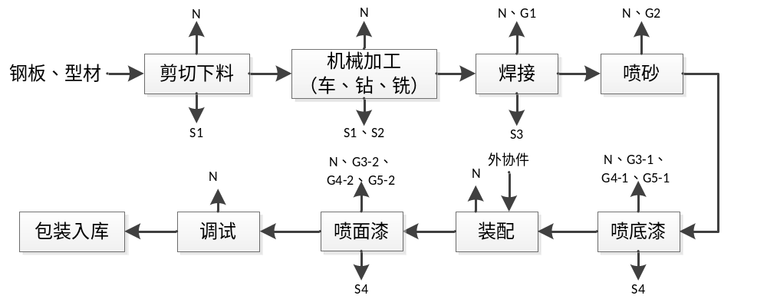图3.2 生产工艺流程图
（1）剪切下料
主要根据设备图纸，采用剪板机、折弯机、卷板机和乙炔气割等对外购钢板和型材进行剪切下料。操作过程中将产生一定量的噪声（N）和废边角料（S1）；
（2）机械加工（部分外协）
委托其他单位使用车床、钻床、铣床等机械设备将毛坯按照图纸要求进行剪切、钻孔、打磨等机械加工工序。厂区内设置4台钻床，对需要的设备进行钻孔加工，钻孔工序产生铁屑（S1）和噪声（N）。
（3）焊接
采用焊接方式将机械加工零部件进行组装。根据材料不同采用不同焊接方式，其中对于碳钢件采用手工焊接，对于不锈钢件和铝件等采用氩弧焊焊接。焊接统一在焊接区内进行；焊接过程将产生一定量的焊烟（G1）、废焊丝和废焊条（S3）。
（4）喷砂
喷涂前采用喷砂进行前处理除锈，使设备表面获得一定清洁度和粗糙度，便于后续喷涂的附着。喷砂即采用高速砂流利用砂流的冲击作用清理和粗化设备表面的过程，喷砂采用压缩空气作为动力，以形成高速喷射将砂料高速喷射到需要处理的设备表面。
喷砂采用密闭式喷砂房进行作业，喷砂房采用刮板式喷砂房。喷砂过程中将产生一定量的粉尘（G2）和噪声（N）。喷砂废气经风管收集进入除尘处理系统。
（5）喷底漆
喷漆采用人工空气喷枪喷涂和手工刷漆的方式对产品进行整体喷漆，在喷漆房内喷涂作业、流平自干。然后移出喷漆房，进入存放区。
具体流程为：稀释剂调漆（喷漆室中进行）——人工喷涂（手工喷枪喷漆或手工刷漆）（喷涂室中）——流平（喷涂室中）——自然晾干（喷涂室中）。
项目喷涂室采用固定式喷漆房，主要参数为：尺寸L×B×H=16.0×6.4×4.0m；间歇式运行；室内空气流向自前向后，风速0.3~0.5m/s。喷涂过程中喷漆房始终处于关闭密闭状态，仅在设备和人员进出时开放，密闭效果较好。
喷涂采用喷枪喷涂和手工刷漆，其中喷枪采用无气喷枪，喷枪基本为喷漆完成后立即清洗。喷枪采用醇酸油漆用稀释剂清洗，清洗喷枪后的含有油漆的稀释剂直接作为调制油漆时的稀释剂使用，不丢弃。由于清洗持续时间较短，其产排污过程纳入喷涂工段一并考虑。
喷漆废气采用“过滤纤维过滤+光氧催化+活性炭吸附”工艺处理。废气处理系统在喷涂阶段、流平阶段和出喷漆房前1个小时自动开启运行。
喷涂（含调漆）过程中将产生一定量喷涂废气（含调漆废气）（G3-1），流平阶段将产生一定量的有机废气（G4-1）；晾干工段将产生一定量的自然晾干废气（G5-1）；喷涂刷漆过程以及喷枪清洗过程将一定量的漆渣和废油漆刷（S4）；喷涂过程喷枪将产生一定量的噪声（N）。
（6）装配
将喷涂后的中间产品与外协零部件进行组装。采用扳手、螺丝刀、焊接等连接方式。项目根据材料不同采用不同焊接方式，其中对于碳钢件采用手工焊接，对于不锈钢件和铝件等采用氩弧焊焊接，焊接统一在焊接区内进行。操作过程有一定噪声（N）和焊接烟尘（G1）产生。
（7）喷面漆
设备装配完成后，重新进入喷漆房进行面漆喷涂。
面漆喷涂过程除开喷涂面积和油漆用量与底漆喷涂不同外，其余流程、运行周期、喷漆废气处理系统运行模式等与喷底漆完全一致。
喷涂（含调漆）过程中将产生一定量喷涂废气（含调漆废气）（G3-2），流平阶段将产生一定量的有机废气（G4-2）；晾干工段将产生一定量的自然晾干废气（G5-2）；喷涂和刷漆过程将一定量的漆渣和废油漆刷（S4）。
（8）调试
主要对设备运动机构进行电气、机械性能调试，不进行喷砂喷涂及生产试验。设备均采用电驱动。操作过程有一定噪声产生。
（9）其他
产品主要采用人工肉眼检查，无特殊探伤检验方式；员工操作作业过程将产生一定量的废棉纱和废手套（S5），机械加工设备维护废油（S11）。
项目实际生产工艺机械加工委托其他单位使用车床、钻床、铣床等机械设备将毛坯按照图纸要求进行剪切、钻孔、打磨等机械加工工序。厂区内设置4台钻床，对需要的设备进行钻孔加工，钻孔工序产生铁屑（S1）和噪声（N）。

3.7 项目变动情况
由前文表表3-1本项目主要建设内容一览表、表3-2 环评及批复阶段建设内容与实际建设内容一览表、表3-3表3-4主要原辅材料消耗对比一览表、表3-6主要生产设备对比一览表；对比可知，本次调查的工程情况与环评阶段中有一定变化，主要变化情况见以下分析:
1、项目未建设车床、铣床等机械加工设备，机械加工中剪切（部分）、车、铣、打磨（部分）等工序委托其他单位进行；钻床减少1台；喷漆房由“伸缩式喷漆房”变更为“固定式喷漆房”（喷漆房建筑面积及喷漆能力均无变化），设置独立调漆间1座。
2、油漆存放间建设位置由“喷涂房南侧”调整到“喷涂房楼上”。
3、由于减少剪切、车、铣、打磨等机械加工生产量，一般工业固废产生量减少，其暂存点建设规模由30m²变更为18m²。
4、危险废物暂存间建设规模由6m²变更为12m²。
根据环办[2015]52号、重庆市环境保护局关于印发《重庆市建设项目重大变动界定程序规定》（渝环发[2014]65 号）的通知，项目以上变更不属于重大变动。
如项目后期建设车床、铣床等机械加工设备，增加机械加工中剪切（部分）、车、铣、打磨（部分）等工序需另行办理环保相关手续。

第四章 环境保护设施

4.1 污染治理设施
4.1.1废气
（1）食堂废气
食堂废气经油烟净化器处理后经专用烟道引至屋顶排放。
（2）喷漆废气
喷漆间设置“过滤棉过滤+光催化氧化+活性炭吸附”处理装置2套，共用1根20m高排气筒（2#排气筒）。喷漆废气、调漆废气、晾干废气经处理后达标后高空排放。
调漆间废气引入喷漆室与喷漆废气一起处理。
（3）喷砂废气
喷砂间配套建设1套滤筒除尘器。喷砂废气经处理达标后由15m高排气筒（1#排气筒）高空排放。
（4）焊接废气
焊接工位设置4套移动式焊烟净化器。焊接废气经处理后车间内无组织排放。
（4）生化池废气
经导排气管引至地面排放。
项目废气污染源及处理设施见表4-1。
表4-1 废气污染物产生、治理、排放情况一览表
污染源 | 排气筒编号 | 污染因子 | 废气量  (Nm³/h) | 排气筒  H(m)×Φ(m) | 处理措施
食堂 | 3# | 油烟、非甲烷总烃 | / | / | 油烟净化器
喷漆房、调漆间 | 2# | 颗粒物、二甲苯、VOC_{S}、非甲烷总烃 | / | 20m | 过滤棉过滤+光催化+活性炭吸附
喷砂房 | 1# | 颗粒物 | 10478 | 15m | 滤筒除尘器
焊接工序 | / | 颗粒物 | / | / | 移动式焊烟净化器
项目废气治理设施现状照片详见附图4。
4.1.2废水
项目在综合楼北侧建设1座处理能力5m³/d隔油池，1座处理能力为15m³/d生化池。
项目餐饮废水经隔油池预处理后汇同车间清洗废水和生活污水进入厂区生化池处理达《污水综合排放标准》（GB8978-1996）三级排放标准后经市政污水管网排至东城污水处理厂，经处理达《城镇污水处理厂污染物排放标准》（GB18918-2002）一级B标准后排入淮远河。
4.1.3噪声
该项目噪声源主要机械加工设备、喷漆房、喷砂房、风机和喷枪等。通过采取减振、隔声、消声、定期维护等措施进行治理。
4.1.4固废
该项目在生产过程中产生固体废物包括一般工业固废，危险废物及生活垃圾。
（1）一般固废
项目建设18m²一般固废暂存点各1处。废边角料及金属屑、废焊丝、除尘灰等，定期外售给物资回收部门综合利用。
（2）危险废物
项目建设1座12m²危险废物暂存间。废油、废漆渣、废活性炭、废溶剂桶、废过滤纤维、隔油池废油等等危险废物实行联单制管理，送有处置资质的单位处置（重庆伟世鑫盛环保科技有限公司）。
（3）生活垃圾
厂区设置生活垃圾收集箱。废含油棉纱手套、生活垃圾集中收集后，交由环卫部门送生活垃圾填埋场处置。
固废产生及处理情况见表4-2。
表4-2 固体废物产生及处置一览表
类别 | 固废名称 | 产生部位 | 产生量(t/a) | 处置方式
一般工业固废 | 边角料及金属屑S1 | 剪切、机加 | 8 | 外售给物资回收部门综合利用
一般工业固废 | 废焊丝S3 | 焊接 | 0.21 | 外售给物资回收部门综合利用
一般工业固废 | 收集粉尘S7 | 滤筒除尘器 | 2 | 外售给物资回收部门综合利用
危险废物 | 废油S11  （HW08-900-249-08） | 机械加工 | 0.2 | 委托重庆伟世鑫盛环保科技有限公司处置
危险废物 | 漆渣和废油漆刷S4  （HW12-900-252-12） | 喷漆 | 0.5 | 委托重庆伟世鑫盛环保科技有限公司处置
危险废物 | 废活性炭S8  （HW49-900-039-49） | 有机废气  处理 | 2 | 委托重庆伟世鑫盛环保科技有限公司处置
危险废物 | 废溶剂桶S6  （HW49-900-041-49） | 油漆、稀释剂储存 | 0.5 | 委托重庆伟世鑫盛环保科技有限公司处置
危险废物 | 废过滤纤维S9  （HW12-900-252-12） | 涂装 | 0.5 | 委托重庆伟世鑫盛环保科技有限公司处置
危险废物 | 隔油池废油S12 | 隔油池 | 0.2 | 委托重庆伟世鑫盛环保科技有限公司处置
危险废物 | 废棉纱、手套等S5 | 厂区 | 0.025 | 交环卫部门收运处置
生活垃圾 |  | 生活 | 4 | 交环卫部门收运处置
生活污水污泥S10 |  | 污水处理 | 0.5 | 委托环卫部门清掏处置

4.2 其他环保设施
4.2.1环境风险设施
项目主要涉及危险物料为油漆、稀释剂、切削液、润滑油、乙炔等，均未构成重大危险源。风险评价等级为二级。最大可信事故为油漆和稀释剂泄漏。
项目采取风险防范措施：
生产车间采取整体防渗；危险废物暂存间和油漆存放间均进行防渗处理，并设置漏液收集设施；喷漆室和油漆存放间设置易燃气体检测报警装置。
企业制定了突发环境事件应急预案并交环保局备案，配备了应急物资。
4.2.2规范化排污口、监测设施
项目废气排放口、废水接管口、固废暂存场所等的设置基本符合《关于印发重庆市排污口规范化清理整治实施方案的通知》（渝环发[2012]26号）的要求。

4.3 环保设施投资及“三同时”落实情况
4.3.1环保设施投资
项目实际总投资2400万元，其中环保投资100万元，所占比例为4.17%。
表4-3 环保设施投资汇总表
序号 | 项目 | 治理内容 | 治理措施 | 治理效果 | 投资估算  (万元)
1 | 废水  治理 | 生活污水 | 隔油池+生化池，隔油池设计处理能力为5 m³/d，生化池设计处理能力15m³/d； | 《污水综合排放标准》三级标准 | 10
1 | 废水  治理 | 排污口 | 规整排污口； | / | 10
2 | 废气  治理 | 喷漆废气  晾干废气 | 过滤纤维过滤+光催化+活性炭吸附；通过1根20m排气筒排放； | 达标排放 | 70
2 | 废气  治理 | 喷砂废气 | 滤筒除尘器除尘， 1根15m高排气筒； | 达标排放 | 70
2 | 废气  治理 | 焊接废气 | 经移动式焊烟净化器处理后排放； | 达标排放 | 70
2 | 废气  治理 | 餐饮油烟 | 油烟净化装置1套，废气经烟道屋顶排放； | 达标排放 | 70
3 | 噪声防治 | 车间内各种设备和风机等 | 选用低噪声设备、基础减震、厂房隔声或在风机进排风口安装管道消声器等措施； | 厂界达标 | 5
4 | 固体废物 | 生活垃圾 | 交环卫部门收运处置； | 不产生二次污染 | 10
4 | 固体废物 | 一般工业固废 | 厂内回用或外卖，其余外交一般固体废物填理场处置； | 不产生二次污染 | 10
4 | 固体废物 | 危险固废 | 设置危废暂存间，定期交有资质单位处置； | 不产生二次污染 | 10
5 | 地下水 |  | 油漆存放间、喷漆房和危废暂存间及厂区进行分区防渗。 | 不产生地下水污染 | 10
6 | 风险防范措施 | 危废暂存区、油漆间 | 化油漆存放间进行防渗处理；存放区域设置围堰，围堰高度5cm（容积不得小于单桶最大容积）。喷漆室和油漆间应配置易燃气体检测报警装置。 | / | 5
合计 |  |  |  |  | 100
4.3.2环保“三同时”落实情况
经企业自查，结合环评及批复要求，根据报告编制人员的现场踏勘及资料调研，本项目的项目建设内容情况、污染治理设施和措施落实情况详见表4-4。
表4-4 项目建设内容及环保设施、措施落实情况一览表
序号 | 类别 |  | 环评及批复要求的内容 | 实际建设情况 | 落实  情况
1 | 建设内容 |  | 项目总占地面积12662m²，主要建设内容包括1栋综合厂房、1栋综合楼和1座门卫室及配套公用、辅助、环保、办公及生活设施等，总建筑面积7500m²。项目主要从事非标涂装设备生产，生产规模为年产300套。 | 项目总占地面积12662m²，主要建设内容包括1栋综合厂房、1栋综合楼和1座门卫室及配套公用、辅助、环保、办公及生活设施等，总建筑面积7500m²。项目主要从事非标涂装设备生产，生产规模为年产300套。 | 与环评及批复一致
2 | 规模 |  | 年生产各型非标涂装设备规模300套/a，其中：喷砂房及喷砂专用设备约100台套/a左右，喷漆房及喷漆专用设备约150台套/a左右，烤漆房约50套/a左右。 | 年生产各型非标涂装设备规模300套/a，其中：喷砂房及喷砂专用设备约100台套/a左右，喷漆房及喷漆专用设备约150台套/a左右，烤漆房约50套/a左右。 | 与环评及批复一致
3 | 废气 | 食堂  废气 | 食堂废气经油烟净化器处理后经专用烟道屋顶排放。 | 食堂废气经油烟净化器处理后经专用烟道屋顶排放。 | 落实
4 | 废气 | 喷漆  废气 | 喷漆废气经 “过滤棉过滤+光催化+活性炭吸附”吸附处理后由20m高排气筒排放。 | 喷漆废气经 “过滤棉过滤+光催化+活性炭吸附”吸附处理后由20m高排气筒排放。 | 落实
5 | 废气 | 喷砂  废气 | 喷砂废气经滤筒除尘器处理后由15m高排气筒排放。 | 喷砂废气经滤筒除尘器处理后由15m高排气筒排放。 | 落实
6 | 废气 | 焊接  废气 | 焊接废气经移动式焊烟净化器处理后车间内无组织排放。 | 焊接废气经移动式焊烟净化器处理后车间内无组织排放。 | 落实
7 | 废水 |  | 项目餐饮废水经隔油池预处理后汇同车间清洗废水和生活污水进入厂区生化池处理达《污水综合排放标准》（GB8978-1996）三级排放标准后经市政污水管网排至东城污水处理厂 | 项目餐饮废水经隔油池预处理后汇同车间清洗废水和生活污水进入厂区生化池处理达《污水综合排放标准》（GB8978-1996）三级排放标准后经市政污水管网排至东城污水处理厂 | 落实
8 | 噪声 |  | 采取减振、隔声、消声、定期维护等降噪措施 | 采取减振、隔声、消声、定期维护等降噪措施 | 落实
9 | 固  废 | 一般  固废 | 生产过程中产生的边角料及金属屑、废焊丝、除尘灰等固废暂存于厂区一般固废暂存场所，外售给物资回收部门综合利用。废棉纱手套等劳保用品混入生活垃圾后交环卫部门收运处置。 | 生产过程中产生的边角料及金属屑、废焊丝、除尘灰等固废暂存于厂区一般固废暂存场所，外售给物资回收部门综合利用。废棉纱手套等劳保用品混入生活垃圾后交环卫部门收运处置。 | 落实
10
11 | 固  废 | 危险废物 | 项目产生的废切削液、废油、废漆渣、废活性炭、废溶剂桶、废过滤纤维、隔油池废油等危废暂存于危废暂存间，暂存到一定数量后将委托具有相关危废处置资质单位处理。 | 项目产生的废油、废漆渣、废活性炭、废溶剂桶、废过滤纤维、隔油池废油等危废暂存于危废暂存间，暂存到一定数量后将委托具有相关危废处置资质单位处理。 | 落实
12 | 固  废 | 生活垃圾 | 环卫部门统一收运处置 | 环卫部门统一收运处置 | 落实

第五章 工程环评意见及批复要求

5.1 环评结论及建议（摘录）
5.1.1项目概况
重庆斯普瑞祺涂装设备有限公司总投资5400万元，总占地面积12662m²，建成后年产非标涂装设备300套/年。项目主要的生产工艺包括机加、涂装和装配。
按生产内容及功能，项目可分为以下六部分，即主体工程、辅助工程、公用工程、环保工程、储运工程、办公及生活设施等。其中主体工程为综合厂房，内部按功能区划分为原材料仓库、装配区（一、二、三、四）、焊接区（一、二）、喷砂房、喷漆房、待发货堆放区、现场办公及预留机加区域等区域。公用工程主要包括给排水、供电、供天然气，以及压缩空气等配套设施。另外还配套建设污水处理站、废气治理设施、固体废物临时存放设施等环保工程，以及办公、食堂及住宿等设施。
5.1.2国家产业政策及规划、选址、平面布局合理性
项目符合国家和重庆市的相关产业政策，符合土地利用规划，符合区域产业定位。
5.1.3环境质量现状。
环境空气：项目所在区域环境空气中SO₂、NO₂、PM₁₀、二甲苯和非甲烷总烃等污染物浓度均低于《环境空气质量标准》（GB3095-1996）二级标准限值及其它相关标准值。总体来说，评价区域环境空气质量现状良好，有一定的环境容量。
地表水环境：淮远河各监测断面各项监测因子浓度也均满足《地表水环境质量标准》（GB3838-2002）Ⅳ类水域标准要求。
声环境：各监测点环境噪声值均能满足《声环境质量标准》(GB3096-2008) 3类区标准要求，项目所在区域声环境质量现状良好。
地下水环境：各监测因子均未出现超标，各监测因子的Pi值均小于1。监测结果表明，地下水质监测井中各项监测水质指标均符合《地下水质量标准》（GB/T14848-93）Ⅲ类标准的要求，地下水环境质量现状良好。
根据现场踏勘，拟建项目位于铜梁工业园内，目前用地范围已平整，不存在拆迁安置问题，项目占地为工业用地，不属于基本农田，场区内无自然保护区、生态农业示范园、重点文物保护单位和饮用水源保护区，未发现珍稀动植物和矿产资源。本项目地块西侧、东北侧和东南侧有规划的居住区，其它方向主要是规划的工业用地。
项目周边环境敏感点分布如下：项目东北侧1.2km为东城街道配套服务点；东南侧800m为拦河堰配套服务点；西侧700m为规划居住区，1km为淮远河配套服务点；另外北侧100m为淮远河，IV类水域，淮远河城区及铜梁工业园段无饮用水源取水口。
5.1.4环境影响及控制措施
（1）废气
食堂油烟经油烟净化装置净化后屋顶排放。喷砂粉尘经1套滤筒除尘处理后，由1根15m高排气筒排放；喷漆、晾干产生的漆雾、VOCs、非甲烷总烃和二甲苯经1套 “过滤棉过滤+光催化+活性炭吸附”处理后，由1根20m高排气筒排放；焊接废气经移动式焊烟净化器处理后车间内无组织排放。
（2）废水
拟建项目的废水排放量为11.83m³/d，其中生活污水排放量为10.53m³/d，生产废水排放量为1.3m³/d。生产废水和生活污水经处理后达《污水综合排放标准》三级标准后排入园区污水处理厂，处理后达《城镇污水处理厂污染物排放标准》（GB18918-2002）一级B标后，最后排入淮远河。
项目水量较小，废水成分以COD、SS、氨氮、石油类为主，水质简单，不会对东城污水处理厂产生冲击。目前东城污水处理厂尚有余量可以接纳废水，接纳本项目产生的废水后完全可以处理达标，且不会对淮远河水质产生明显影响。
（3）噪声
项目采用低噪声设备，并采用厂房隔声和基础减震处理。根据噪声预测结果，项目昼间厂界噪声能够满足《工业企业厂界环境噪声排放标准》（GB12348-2008）中3类标准要求。
（4） 固体废物
项目产生的废金属回用；污泥、收集粉尘送一般固体废物填理场处置。废油、废漆渣、废活性炭、废溶剂桶等由有危废处置资质的单位妥善处置，危险废物处置率为100%。生活垃圾送城市生活垃圾填埋场处理。
通过上述方法处理处置后，拟建项目产生的固体废物对环境的影响较小，不会造成对环境的二次污染。
（5）地下水
本项目所在区域地下水环境敏感程度不敏感，区域地表水与地下水之间的水力联系较弱，含水层不易污染。结合环境水文地质条件、地下水环境影响、地下水环境污染防控措施、建设项目总平面布置的合理性等方面进行综合评价，项目对地下水环境影响可接受。
（5）环境风险
从拟建项目的风险环节、风险几率、风险影响分析结果可知，一旦发生风险事故，不会对周围环境敏感点及人群造成大的生命伤害和环境危害，在采取完善的环境风险防治措施及环境风险、及时启动环境风险事故应急预案前提下，项目环境风险水平可以接受。
5.1.5总量控制指标
本项目总量控制指标为COD0.21t/a、氨氮0.03t/a。
根据《关于进一步推进排污权有偿使用和交易试点工作的指导意见》（国办发[2014]38号）、《关于印发重庆市进一步推进排污权（污水、废气、垃圾）有偿使用和交易工作实施方案的通知》（渝府办发[2014]178号）及《关于制定污水、废气、垃圾排污权交易基准价（试行）的通知》、重庆市环境保护局《关于印发重庆市工业企业排污权有偿使用和交易工作实施细则（试行）的通知》（渝环发〔2015〕45号）相关规定，项目按需购买总量。
5.1.6环境监测与管理
严格按环境影响报告书的要求认真落实“三同时”，明确职责，专人管理，切实搞好环境管理和监测工作，保证环保设施的正常运行，规整各排污口。
5.1.7评价结论
本项目建设符合国家、重庆的相关产业政策，符合铜梁工业园区全蒲片区控制性详细规划。项目建成后，对优化园区的经济结构，促进园区的经济发展以及带动相关产业的发展具有重要意义。建设项目采用了先进的工艺技术，清洁生产水平高，污染物大幅削减，在采取和落实本评价提出的各项污染防治措施后，工程建设带来的不利环境影响程度能得到减轻，区域环境功能不会发生改变，预测表明对评价区的水、气、声环境影响较小，不会降低项目所在地的环境质量。从环境保护角度分析，该项目建设是合理可行的。

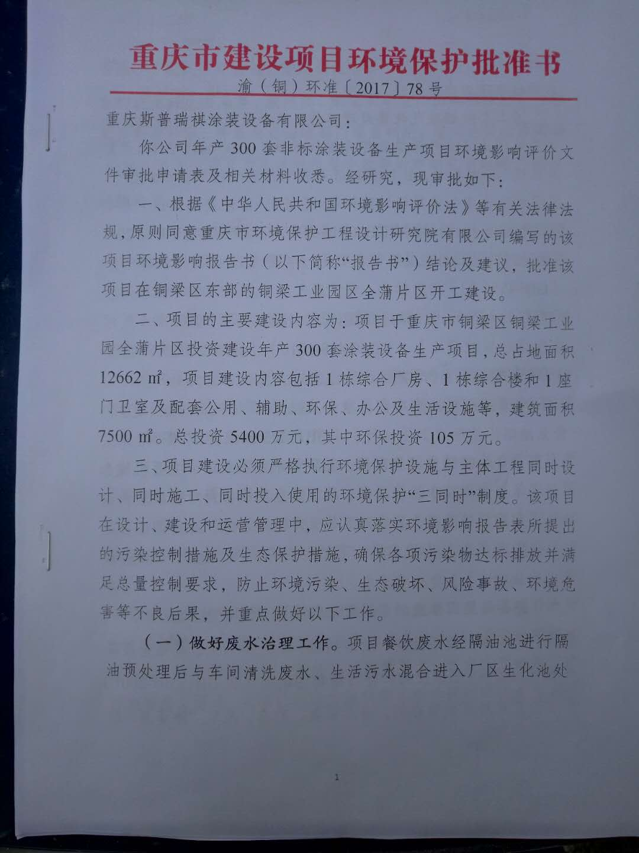
5.2 重庆市铜梁区环境保护局关于环评批复的意见（摘录）

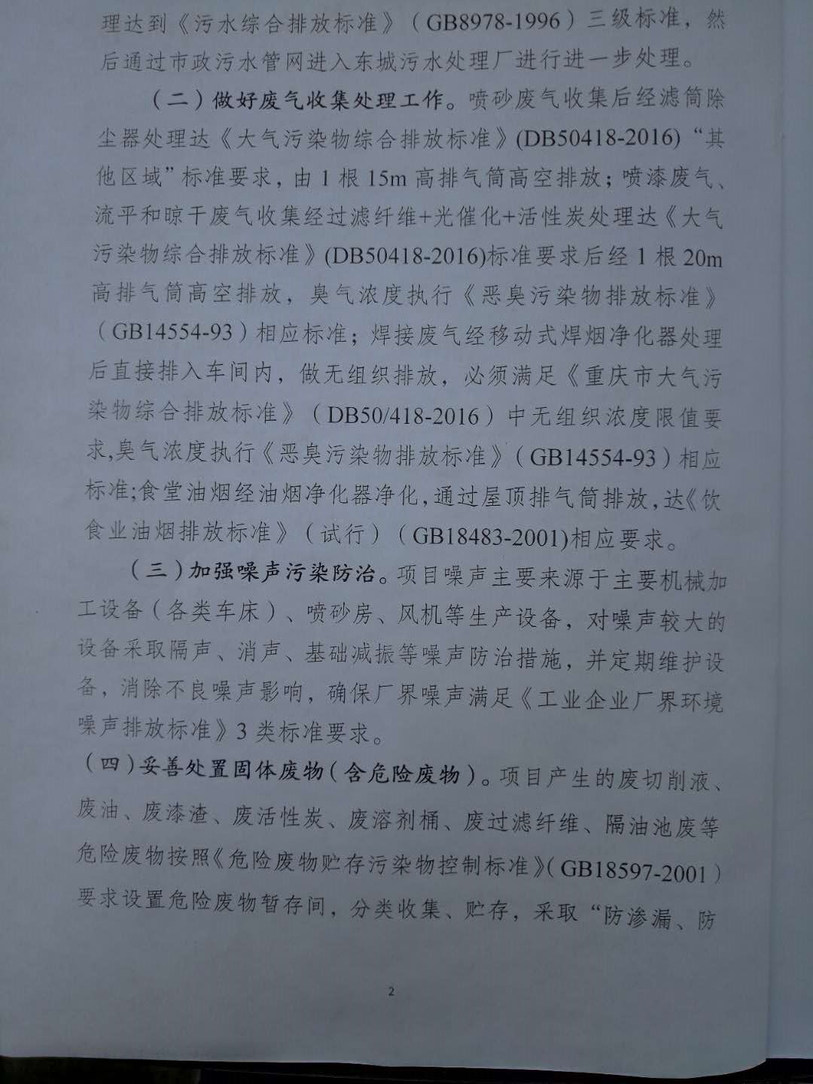

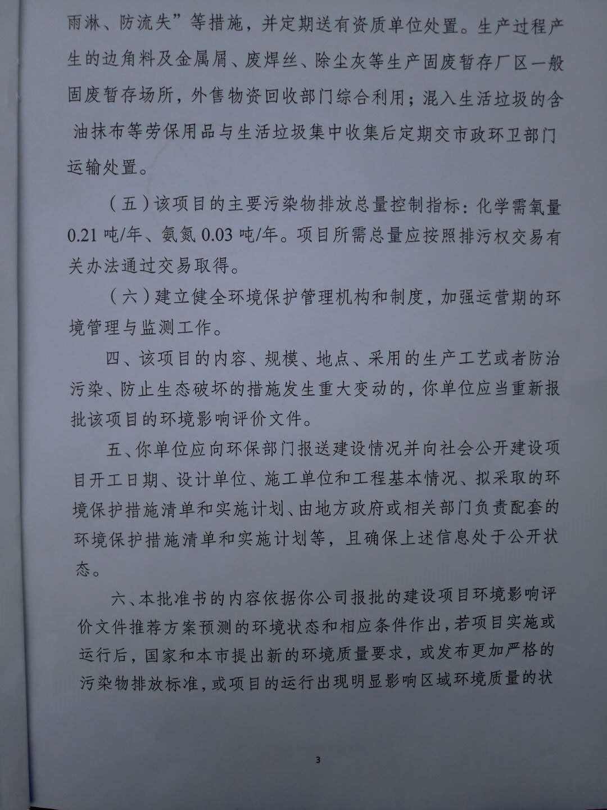

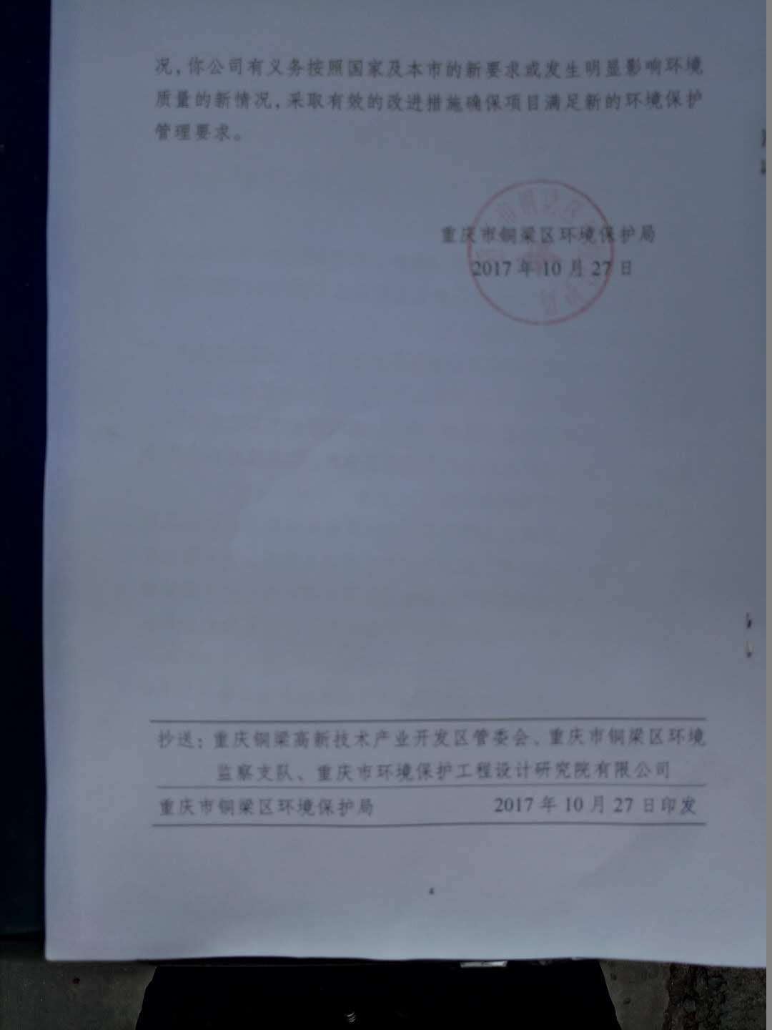

第六章 验收执行标准

6.1 废气排放执行标准
涂装工序产生的臭气浓度执行《恶臭污染物排放标准》（GB14554-93），标准见表6-1。
表6-1 恶臭污染物排放标准
控制项目 | 排气筒高度，m | 标准值（无量纲） | 厂界标准，无量纲
臭气浓度 | 15 | 2000 | 20
臭气浓度 | 25 | 6000 | 20
根据《恶臭污染物排放标准》（GB14554-93）6.1.2“凡在表2所列两种高度之间的排气筒，采用四舍五入方法计算器排气筒的高度。表2中所列的排气筒高度系指从地面（零地面）起至排气口的垂直高度”。本项目涂装工序排气筒高20m，因此本项目涂装工序排气筒臭气浓度限值为6000。
涂装过程中产生的二甲苯、非甲烷总烃，执行《重庆市 大气污染物综合排放标准》(DB50418-2016)；焊接、喷砂等工段产生颗粒物执行《重庆市 大气污染物综合排放标准》(DB50418-2016)“其他区域”标准限值。相关标准值见表6-2。
表6-2 大气污染物排放限值
污染物 | 最高允许浓度  (mg/m³) | 最高允许排放速率(kg/h) |  | 无组织排放监控浓度限值(mg/m³)
污染物 | 最高允许浓度  (mg/m³) | 排气筒(m) | 二级 | 无组织排放监控浓度限值(mg/m³)
颗粒物  （其他区域） | 120 | 15 | 3.5 | 周界外浓度最高点1.0
颗粒物  （其他区域） | 120 | 20 | 5.9 | 周界外浓度最高点1.0
颗粒物  （其他区域） | 120 | 30 | 23 | 周界外浓度最高点1.0
非甲烷总烃 | 120 | 15 | 10 | 周界外浓度最高点4.0
非甲烷总烃 | 120 | 20 | 17 | 周界外浓度最高点4.0
非甲烷总烃 | 120 | 30 | 53 | 周界外浓度最高点4.0
二甲苯 | 70 | 15 | 1.0 | 周界外浓度最高点1.2
二甲苯 | 70 | 20 | 1.7 | 周界外浓度最高点1.2
二甲苯 | 70 | 30 | 5.9 | 周界外浓度最高点1.2
项目食堂油烟、非甲烷总烃执行《重庆市 餐饮业大气污染物排放标准》（DB 50/859-2018）表1标准限值要求。
表6-3 餐饮业大气污染物最高允许排放浓度 单位：mg/m³
污染物项目 | 最高允许排放浓度
油烟 | 1.0
非甲烷总烃 | 10.0
注：最高允许排放浓度指任何1小时浓度均值不得超过的浓度。

6.2 废水排放执行标准
项目生活污水、生产废水处理达到《污水综合排放标准》（GB8978-1996）三级标准（其中氨氮处理达《污水排入城镇下水道水质标准》（CJ343-2010）要求），通过园区污水管网排入东城污水处理厂。
东城污水处理厂污水排放执行《城镇污水处理厂污染物排放标准》（GB18918-2002）中一级标准的B标准，处理后污水排入淮远河。相关标准见表6-4。
表6-4 污水排放标准限值 单位： mg/L
指标 | pH | COD | SS | 石油类 | 氨氮 | 动植物油
三级标准 | 6-9 | 500 | 400 | 20 | 45* | 100
一级B标准 | 6-9 | 60 | 20 | 3 | 8 | 3

6.3 噪声排放执行标准
项目厂界噪声执行《工业企业厂界环境噪声排放标准》(GB12348-2008)中的3类标准，即昼间65分贝，夜间55分贝。

6.3 固体废物执行标准
一般固体废物暂存执行《一般工业固体废物贮存、处置场污染控制标准》（GB18599-2001）、危险废物在厂区内的暂存执行《危险废物贮存污染控制标准》（GB18595-2001）、环境保护部【2013】36号 “关于发布《一般工业固体废物贮存、处置场污染控制标准》（GB18599- 2001）等3项国家污染物控制标准修改单的公告”。

第七章 验收监测内容

7.1 废气监测内容
项目具体监测因子和频次见表7-1，监测点位见附图5。
表7-1 监测点位、因子和频率一览表
类别 | 污染源 | 环保设施 | 监测点位 | 监测因子 | 监测频次
废气有组织排放 | 喷砂废气 | 经滤筒除尘器除尘处理后通过1#排气筒排放 | 1#排气筒进口◎JQ1、出口◎PQ2 | 颗粒物 | 3次/天，监测2天
废气有组织排放 | 喷漆废气 | 经过滤纤维过滤+光催化+活性炭吸附后通过2#排气筒排放 | 2#排气筒进口◎JQ2、进口◎JQ3、出口◎PQ2 | 非甲烷总烃、二甲苯、VOCs、颗粒物、臭气浓度 | 3次/天，监测2天
废气有组织排放 | 食堂油烟 | 经油烟净化器处理后通过3#排气筒排放 | 3#排气筒出口◎PQ3 | 油烟 | 5次/天，监测2天
 |  |  |  | 非甲烷总烃 | 4次/天，监测2天
废气无组织排放 | 4#监测点项目上风向厂界外10m处，5#监测点项目下风向厂界外10m处 |  | ○WQ1、○WQ2 | 颗粒物、非甲烷总烃、VOCs、二甲苯、臭气浓度 | 3次/天，监测2天
废水 | 生化池 |  | 生化池进口JS1、生化池出口PS1 | pH、COD、SS、NH₃-N、动植物油、石油类 | 4次/天，监测2天
噪声 | 设备噪声 |  | 西、南厂界各设1个监测点位 | 厂界噪声 | 昼、夜各1次，连续两天

第八章 质量保证及质量控制

8.1 监测分析方法
本次验收使用的监测方法见表8-1。
表8-1 监测方法一览表
监测项目 |  | 监测方法及监测依据 | 检出限
废水 | 废水量 | 流量 流速仪法 (HJ/T 92-2002) | /
废水 | pH | 便携式pH计法 《水和废水监测分析方法》  （第四版）国家环境保护总局（2002年） | /
废水 | 化学需氧量 | 重铬酸盐法（HJ828-2017） | /
废水 | 悬浮物 | 重量法（GB11901-1989） | /
废水 | 氨氮 | 蒸馏-中和滴定法（HJ537-2009） | /
废水 | 动植物油 | 红外分光光度法(HJ637-2018) | /
废水 | 石油类 | 红外分光光度法(HJ637-2018) | /
有组织废气 | 颗粒物 | 固定污染源排气中颗粒物测定与气态污染物采样方法（GB/T 16157-1996） | /
有组织废气 | 非甲烷总烃 | 气相色谱法（HJ/T 38-2017） | /
有组织废气 | 二甲苯、总挥发性有机物 | 气相色谱法（DB 50/577-2015 附录C） | /
有组织废气 | 臭气浓度 | GB/T 14675-93 | /
有组织废气 | 饮食业油烟 | GB 18483-2001 （附录A饮食业油烟采样方法及分析方法） | /
无组织废气 | 总悬浮颗粒物 | 重量法（GB/T 15432-1995） | /
无组织废气 | 非甲烷总烃 | 气相色谱法（HJ/T 38-2017） | /
无组织废气 | 二甲苯、总挥发性有机物 | 气相色谱法（DB 50/577-2015 附录C） | /
无组织废气 | 臭气浓度 | GB/T 14675-93 | /
噪声 | 厂界噪声 | 《工业企业厂界环境噪声排放标准》GB12348-2008 | /

8.2 监测仪器
本次验收使用的监测仪器见表8-2。
表8-2 监测仪器一览表
监测项目 |  | 仪器名称及型号 | 仪器编号
废水 | pH | 便携式pH计/PHB-4 | TH04
废水 | 化学需氧量 | 酸式滴定管50mL | THHC0002
废水 | 悬浮物  氨氮 | 电子天平BSM220.4 | TH48
废水 | 悬浮物  氨氮 | 酸式滴定管50mL | THHC0009
废水 | 石油类、  动植物油类 | 红外测油仪OIL460 | TH19
废水 | pH | 便携式pH计/PHB-4 | TH04
有组织废气 | 颗粒物 | 自动烟尘烟气仪 GH-60E | TH295
有组织废气 | 颗粒物 | 电子天平 AUW120D | TH130
有组织废气 | 非甲烷总烃 | 自动烟尘烟气仪 GH-60E | TH295
有组织废气 | 非甲烷总烃 | 气相色谱仪SP-3420A | TH109
有组织废气 | 二甲苯、总挥发性有机物 | 自动烟尘烟气仪 GH-60E | TH295
有组织废气 | 二甲苯、总挥发性有机物 | 便携式个体采样器EM-300 | TH272
有组织废气 | 二甲苯、总挥发性有机物 | 气相色谱仪 GC-2010Plus | TH325
有组织废气 | 臭气浓度 | / | /
有组织废气 | 饮食业油烟 | 自动烟尘烟气仪 GH-60E | TH105
有组织废气 | 饮食业油烟 | 红外分光测油仪 OIL460 | TH19
无组织废气 | 总悬浮颗粒物 | 综合大气采样器KB-6120 | TH114、TH116
无组织废气 | 总悬浮颗粒物 | 电子天平AUW120D | TH130
无组织废气 | 非甲烷总烃 | 气相色谱仪  SP-3420A | TH109
无组织废气 | 总挥发性有机物、二甲苯 | 便携式个体采样器EM-300 | TH283、TH363
无组织废气 | 总挥发性有机物、二甲苯 | 气相色谱仪 GC-2010Plus | TH325
无组织废气 | 臭气浓度 | / | /
噪声 | 厂界噪声 | 多功能声级计AWA5688 | TH187
噪声 | 厂界噪声 | 声校准器AWA6221A | TH34

8.3 人员能力
负责该项目验收报告的编制人员均获得建设项目竣工环境保护验收监测上岗培训合格证书，负责该项目各监测因子的监测、分析人员均经过考核并持有合格证书。

8.4 质量保证和质量控制
监测过程中的质量保证措施按国家环境保护总局颁发的《环境监测质量保证管理规定》（暂行）的要求进行，实施全过程质量保证。保证了监测过程中生产工况负荷满足验收监测技术规范要求和各监测点位布置的科学性和可比性；监测分析方法采用国家有关部门颁布的标准（或推荐）分析方法，监测人员经过考核并持有合格证书；监测数据实行了三级审核制度，经过校对、校核，最后由技术负责人审定。
8.4.1水质监测分析
水样的采集、运输、保存、实验室分析和数据计算的全过程均按照《环境水质监测质量保证手册》（第四版）的要求进行：采样过程中采集不少于10％的平行样；实验室分析过程中增加不小于10％的平行样。质控数据符合要求。
8.4.2气体监测分析
被测排放物的浓度在仪器测试量程的有效范围即仪器量程的
30％～70％之间。
在采样前用标准气体进行了校正，烟尘测试仪在采样前均进行了漏气检验，对采样器流量计、流速计等进行了校核，在测试时保证其采样流量。
8.4.3噪声监测分析
监测时使用经计量部门检定、并在有效使用期内的声级计；声级计在测试前后用标准发生源进行校准，测量前后仪器的灵敏度相差不大于0.5dB。

第九章 验收监测结果

9.1生产工况
验收监测期间（2019年3月19日~20日），生产工况和环保设施运行正常，监测期间的生产负荷均达到100%（详见表9-1），符合验收监测技术规范要求。
表9-1 生产工况统计表
监测时间 | 年设计生产能力 | 日设计生产能力 | 当日实际生产量 | 生产负荷
2019年3月19日 | 300套 | 1套 | 1套 | 100%
2019年3月20日 | 300套 | 1套 | 1套 | 100%
备注：年生产天数300天

9.2环保设施调试运行效果
9.2.1废水污染物排放监测结果
（1）废水监测结果
废水监测结果详见表9-2。
表9-2 废水监测结果一览表
监测点位 | 监测项目 | 监测日期 | 单位 | 监测结果 |  |  |  |  | 标准限值 | 是否达标
 |  |  |  | PS1-2-1 | PS1-2-2 | PS1-2-3 | PS1-2-4 | 平均值 | 标准限值 | 是否达标
生化池进口JS1 | 样品表观 | 2019年  3月  19日 | 无 | 微黄微浊略有异味 |  |  |  | / | / | /
生化池进口JS1 | pH | 2019年  3月  19日 | 无量纲 | 7.46 | 7.54 | 7.37 | 7.57 | / | / | /
生化池进口JS1 | 化学需氧量 | 2019年  3月  19日 | mg/L | 273 | 312 | 317 | 291 | 298 | / | /
生化池进口JS1 | 悬浮物 | 2019年  3月  19日 | mg/L | 135 | 138 | 141 | 145 | 140 | / | /
生化池进口JS1 | 氨氮 | 2019年  3月  19日 | mg/L | 26.3 | 28.2 | 27.2 | 27.5 | 27.3 | / | /
生化池进口JS1 | 石油类 | 2019年  3月  19日 | mg/L | 0.41 | 0.37 | 0.40 | 0.42 | 0.40 | / | /
生化池进口JS1 | 动植物油类 | 2019年  3月  19日 | mg/L | 2.47 | 2.81 | 2.51 | 2.29 | 2.52 | / | /
生化池进口JS1 | 样品表观 | 2019年  3月  20日 | 无 | 微黄微浊略有异味 |  |  |  | / | /
生化池进口JS1 | pH | 2019年  3月  20日 | 无量纲 | 7.39 | 7.41 | 7.47 | 7.34 | / | / | /
生化池进口JS1 | 化学需氧量 | 2019年  3月  20日 | mg/L | 331 | 342 | 301 | 312 | 322 | / | /
生化池进口JS1 | 悬浮物 | 2019年  3月  20日 | mg/L | 148 | 133 | 146 | 139 | 142 | / | /
生化池进口JS1 | 氨氮 | 2019年  3月  20日 | mg/L | 26.6 | 27.7 | 28.8 | 28.5 | 27.9 | / | /
生化池进口JS1 | 石油类 | 2019年  3月  20日 | mg/L | 0.45 | 0.47 | 0.42 | 0.40 | 0.44 | / | /
生化池进口JS1 | 动植物油类 | 2019年  3月  20日 | mg/L | 2.59 | 2.45 | 2.15 | 2.31 | 2.38 | / | /

续表9-2 废水监测结果一览表
监测点位 | 监测项目 | 监测日期 | 单位 | 监测结果 |  |  |  |  | 标准限值 | 是否达标
 |  |  |  | PS1-2-1 | PS1-2-2 | PS1-2-3 | PS1-2-4 | 平均值 | 标准限值 | 是否达标
生化池出口PS1 | 样品表观 | 2019年  3月  19日 | 无 | 微黄微浊略有异味 |  |  |  | / | /
生化池出口PS1 | pH | 2019年  3月  19日 | 无量纲 | 7.62 | 7.58 | 7.68 | 7.44 | / | 6～9 | 达标
生化池出口PS1 | 化学需氧量 | 2019年  3月  19日 | mg/L | 127 | 112 | 131 | 121 | 123 | 500 | 达标
生化池出口PS1 | 悬浮物 | 2019年  3月  19日 | mg/L | 40 | 36 | 38 | 42 | 39 | 400 | 达标
生化池出口PS1 | 氨氮 | 2019年  3月  19日 | mg/L | 8.03 | 9.12 | 8.33 | 8.87 | 8.59 | / | 达标
生化池出口PS1 | 石油类 | 2019年  3月  19日 | mg/L | 0.13 | 0.14 | 0.17 | 0.16 | 0.15 | 20 | 达标
生化池出口PS1 | 动植物油类 | 2019年  3月  19日 | mg/L | 1.04 | 1.15 | 0.97 | 1.00 | 1.04 | 100 | 达标
生化池出口PS1 | 样品表观 | 2019年  3月  20日 | 无 | 微黄微浊略有异味 |  |  |  | / | /
生化池出口PS1 | pH | 2019年  3月  20日 | 无量纲 | 7.67 | 7.58 | 7.61 | 7.49 | / | 6～9 | 达标
生化池出口PS1 | 化学需氧量 | 2019年  3月  20日 | mg/L | 135 | 147 | 132 | 153 | 142 | 500 | 达标
生化池出口PS1 | 悬浮物 | 2019年  3月  20日 | mg/L | 33 | 45 | 37 | 40 | 39 | 400 | 达标
生化池出口PS1 | 氨氮 | 2019年  3月  20日 | mg/L | 8.12 | 8.46 | 9.32 | 8.97 | 8.72 | / | 达标
生化池出口PS1 | 石油类 | 2019年  3月  20日 | mg/L | 0.17 | 0.18 | 0.19 | 0.20 | 0.18 | 20 | 达标
生化池出口PS1 | 动植物油类 | 2019年  3月  20日 | mg/L | 0.87 | 0.97 | 0.90 | 1.12 | 0.96 | 100 | 达标
评价依据 |  | 《污水综合排放标准》GB 8978-1996表4中三级标准
评价结论 |  | 监测结果表明：验收监测期间，项目pH、COD、SS、氨氮、动植物油、石油类监测结果均满足《污水综合排放标准》（GB8978-1996）中表4三级标准限值要求，氨氮监测结果满足东城处理厂进水水质要求。项目废水处理措施有效，满足环保要求。

9.2.2废气监测结果
（1）废气有组织排放监测结果
废气有组织排放监测结果见表9-3~表9-6。
表9-3 1#喷砂废气监测结果表
排气筒高度D1 =15m
监测点位 | 时间 | 项目 | 单位 | Q1-1-1 | Q1-1-2 | Q1-1-3 | 标准值 | 达标  情况
1#排气筒进口JQ1 | 2019年  3月  19日 | 废气流量(标.干) | m³/h | 7618 | 7109 | 7366 | / | /
1#排气筒进口JQ1 | 2019年  3月  19日 | 颗粒物实测浓度 | mg/m³ | 118 | 108 | 130 | / | /
1#排气筒进口JQ1 | 2019年  3月  19日 | 颗粒物排放浓度 | mg/m³ | 118 | 108 | 130 | / | /
1#排气筒进口JQ1 | 2019年  3月  19日 | 颗粒物排放速率 | kg/h | 0.899 | 0.768 | 0.958 | / | /
1#排气筒进口JQ1 | 2019年  3月  20日 | 废气流量(标.干) | m³/h | 7756 | 7253 | 7504 | / | /
1#排气筒进口JQ1 | 2019年  3月  20日 | 颗粒物实测浓度 | mg/m³ | 104 | 125 | 112 | / | /
1#排气筒进口JQ1 | 2019年  3月  20日 | 颗粒物排放浓度 | mg/m³ | 104 | 125 | 112 | / | /
1#排气筒进口JQ1 | 2019年  3月  20日 | 颗粒物排放速率 | kg/h | 0.807 | 0.907 | 0.840 | / | /
1#排气筒出口PQ2 | 2019年  3月  19日 | 废气流量(标.干) | m³/h | 8689 | 8519 | 8851 | / | /
1#排气筒出口PQ2 | 2019年  3月  19日 | 颗粒物实测浓度 | mg/m³ | 5.4 | 7.1 | 8.1 | / | /
1#排气筒出口PQ2 | 2019年  3月  19日 | 颗粒物排放浓度 | mg/m³ | 5.4 | 7.1 | 8.1 | 120 | 达标
1#排气筒出口PQ2 | 2019年  3月  19日 | 颗粒物排放速率 | kg/h | 4.69×10⁻² | 6.05×10⁻² | 7.17×10⁻² | 3.5 | 达标
1#排气筒出口PQ2 | 2019年  3月  20日 | 废气流量(标.干) | m³/h | 8666 | 8937 | 8777 | / | /
1#排气筒出口PQ2 | 2019年  3月  20日 | 颗粒物实测浓度 | mg/m³ | 8.0 | 6.8 | 7.2 | / | /
1#排气筒出口PQ2 | 2019年  3月  20日 | 颗粒物排放浓度 | mg/m³ | 8.0 | 6.8 | 7.2 | 120 | 达标
1#排气筒出口PQ2 | 2019年  3月  20日 | 颗粒物排放速率 | kg/h | 6.93×10⁻² | 6.08×10⁻² | 6.32×10⁻² | 3.5 | 达标
排放标准限值 |  |  | 颗粒物：排放浓度准120mg/m³，排放速率3.5 kg/h
评价依据 |  |  | 《重庆市 大气污染物综合排放标准》（DB50/418-2016）表1标准限值要求
监测结果表明：验收监测期间，该项目喷砂废气1#排气筒出口颗粒物监测结果满足《重庆市 大气污染物综合排放标准》（DB50/418-2016）表1标准限值要求。

表9-4 2#喷漆废气排气筒进口◎JQ2监测结果表
监测点位 | 时间 | 项目 | 单位 | Q1-1-1 | Q1-1-2 | Q1-1-3 | 标准值 | 达标  情况
2#喷漆废气排气筒进口◎JQ2 | 2019年  3月  19日 | 废气流量(标.干) | m³/h | 17572 | 17316 | 17055 | / | /
2#喷漆废气排气筒进口◎JQ2 | 2019年  3月  19日 | 颗粒物实测浓度 | mg/m³ | 19.5 | 17.8 | 16.8 | / | /
2#喷漆废气排气筒进口◎JQ2 | 2019年  3月  19日 | 颗粒物排放浓度 | mg/m³ | 19.5 | 17.8 | 16.8 | / | /
2#喷漆废气排气筒进口◎JQ2 | 2019年  3月  19日 | 颗粒物排放速率 | kg/h | 0.343 | 0.308 | 0.287 | / | /
2#喷漆废气排气筒进口◎JQ2 | 2019年  3月  19日 | 非甲烷总烃实测浓度 | mg/m³ | 29.8 | 26.2 | 27.8 | / | /
2#喷漆废气排气筒进口◎JQ2 | 2019年  3月  19日 | 非甲烷总烃排放浓度 | mg/m³ | 29.8 | 26.2 | 27.8 | / | /
2#喷漆废气排气筒进口◎JQ2 | 2019年  3月  19日 | 非甲烷总烃排放速率 | kg/h | 0.524 | 0.454 | 0.474 | / | /
2#喷漆废气排气筒进口◎JQ2 | 2019年  3月  19日 | 二甲苯实测浓度 | mg/m³ | 1.11×10⁻² | 0.445 | 2.94×10⁻² | / | /
2#喷漆废气排气筒进口◎JQ2 | 2019年  3月  19日 | 二甲苯排放浓度 | mg/m³ | 1.11×10⁻² | 0.445 | 2.94×10⁻² | / | /
2#喷漆废气排气筒进口◎JQ2 | 2019年  3月  19日 | 二甲苯排放速率 | kg/h | 1.95×10⁻⁴ | 7.71×10⁻³ | 5.01×10⁻⁴ | / | /
2#喷漆废气排气筒进口◎JQ2 | 2019年  3月  19日 | VOCs实测浓度 | mg/m³ | 357 | 301 | 334 | / | /
2#喷漆废气排气筒进口◎JQ2 | 2019年  3月  19日 | VOCs排放浓度 | mg/m³ | 357 | 301 | 334 | / | /
2#喷漆废气排气筒进口◎JQ2 | 2019年  3月  19日 | VOCs排放速率 | kg/h | 6.27 | 5.21 | 5.70 | / | /
2#喷漆废气排气筒进口◎JQ2 | 2019年  3月  19日 | 臭气浓度 | 无量纲 | 7328 | 9772 | 9772 | / | /
2#喷漆废气排气筒进口◎JQ2 | 2019年  3月  20日 | 废气流量(标.干) | m³/h | 17496 | 17238 | 16971 | / | /
2#喷漆废气排气筒进口◎JQ2 | 2019年  3月  20日 | 颗粒物实测浓度 | mg/m³ | 17.6 | 15.5 | 19.2 | / | /
2#喷漆废气排气筒进口◎JQ2 | 2019年  3月  20日 | 颗粒物排放浓度 | mg/m³ | 17.6 | 15.5 | 19.2 | / | /
2#喷漆废气排气筒进口◎JQ2 | 2019年  3月  20日 | 颗粒物排放速率 | kg/h | 0.308 | 0.267 | 0.326 | / | /
2#喷漆废气排气筒进口◎JQ2 | 2019年  3月  20日 | 非甲烷总烃实测浓度 | mg/m³ | 32.4 | 25.8 | 27.9 | / | /
2#喷漆废气排气筒进口◎JQ2 | 2019年  3月  20日 | 非甲烷总烃排放浓度 | mg/m³ | 32.4 | 25.8 | 27.9 | / | /
2#喷漆废气排气筒进口◎JQ2 | 2019年  3月  20日 | 非甲烷总烃排放速率 | kg/h | 0.567 | 0.445 | 0.473 | / | /
2#喷漆废气排气筒进口◎JQ2 | 2019年  3月  20日 | 二甲苯实测浓度 | mg/m³ | 1.61×10⁻² | 0.462 | 1.59 | / | /
2#喷漆废气排气筒进口◎JQ2 | 2019年  3月  20日 | 二甲苯排放浓度 | mg/m³ | 1.61×10⁻² | 0.462 | 1.59 | / | /
2#喷漆废气排气筒进口◎JQ2 | 2019年  3月  20日 | 二甲苯排放速率 | kg/h | 2.82×10⁻⁴ | 7.96×10⁻³ | 2.70×10⁻² | / | /
2#喷漆废气排气筒进口◎JQ2 | 2019年  3月  20日 | VOCs实测浓度 | mg/m³ | 421 | 262 | 304 | / | /
2#喷漆废气排气筒进口◎JQ2 | 2019年  3月  20日 | VOCs排放浓度 | mg/m³ | 421 | 262 | 304 | / | /
2#喷漆废气排气筒进口◎JQ2 | 2019年  3月  20日 | VOCs排放速率 | kg/h | 7.37 | 4.52 | 5.16 | / | /
2#喷漆废气排气筒进口◎JQ2 | 2019年  3月  20日 | 臭气浓度 | 无量纲 | 7328 | 9772 | 7328 | / | /
表9-5 2#喷漆废气排气筒进口◎JQ3监测结果表
监测点位 | 时间 | 项目 | 单位 | Q1-1-1 | Q1-1-2 | Q1-1-3 | 标准值 | 达标  情况
2#喷漆废气排气筒进口◎JQ3 | 2019年  3月  19日 | 废气流量(标.干) | m³/h | 14520 | 14004 | 14218 | / | /
2#喷漆废气排气筒进口◎JQ3 | 2019年  3月  19日 | 颗粒物实测浓度 | mg/m³ | 14.0 | 17.1 | 13.0 | / | /
2#喷漆废气排气筒进口◎JQ3 | 2019年  3月  19日 | 颗粒物排放浓度 | mg/m³ | 14.0 | 17.1 | 13.0 | / | /
2#喷漆废气排气筒进口◎JQ3 | 2019年  3月  19日 | 颗粒物排放速率 | kg/h | 0.203 | 0.239 | 0.185 | / | /
2#喷漆废气排气筒进口◎JQ3 | 2019年  3月  19日 | 非甲烷总烃实测浓度 | mg/m³ | 68.4 | 34.3 | 15.2 | / | /
2#喷漆废气排气筒进口◎JQ3 | 2019年  3月  19日 | 非甲烷总烃排放浓度 | mg/m³ | 68.4 | 34.3 | 15.2 | / | /
2#喷漆废气排气筒进口◎JQ3 | 2019年  3月  19日 | 非甲烷总烃排放速率 | kg/h | 0.993 | 0.480 | 0.216 | / | /
2#喷漆废气排气筒进口◎JQ3 | 2019年  3月  19日 | 二甲苯实测浓度 | mg/m³ | 0.172 | 0.242 | 4.87×10⁻² | / | /
2#喷漆废气排气筒进口◎JQ3 | 2019年  3月  19日 | 二甲苯排放浓度 | mg/m³ | 0.172 | 0.242 | 4.87×10⁻² | / | /
2#喷漆废气排气筒进口◎JQ3 | 2019年  3月  19日 | 二甲苯排放速率 | kg/h | 2.50×10⁻³ | 3.39×10⁻³ | 6.92×10⁻⁴ | / | /
2#喷漆废气排气筒进口◎JQ3 | 2019年  3月  19日 | VOCs实测浓度 | mg/m³ | 195 | 70.4 | 21.5 | / | /
2#喷漆废气排气筒进口◎JQ3 | 2019年  3月  19日 | VOCs排放浓度 | mg/m³ | 195 | 70.4 | 21.5 | / | /
2#喷漆废气排气筒进口◎JQ3 | 2019年  3月  19日 | VOCs排放速率 | kg/h | 2.83 | 0.986 | 0.306 | / | /
2#喷漆废气排气筒进口◎JQ3 | 2019年  3月  19日 | 臭气浓度 | 无量纲 | 4120 | 3090 | 5495 | / | /
2#喷漆废气排气筒进口◎JQ3 | 2019年  3月  20日 | 废气流量(标.干) | m³/h | 14330 | 13476 | 13031 | / | /
2#喷漆废气排气筒进口◎JQ3 | 2019年  3月  20日 | 颗粒物实测浓度 | mg/m³ | 14.2 | 16.7 | 15.7 | / | /
2#喷漆废气排气筒进口◎JQ3 | 2019年  3月  20日 | 颗粒物排放浓度 | mg/m³ | 14.2 | 16.7 | 15.7 | / | /
2#喷漆废气排气筒进口◎JQ3 | 2019年  3月  20日 | 颗粒物排放速率 | kg/h | 0.203 | 0.225 | 0.205 | / | /
2#喷漆废气排气筒进口◎JQ3 | 2019年  3月  20日 | 非甲烷总烃实测浓度 | mg/m³ | 23.2 | 17.6 | 16.8 | / | /
2#喷漆废气排气筒进口◎JQ3 | 2019年  3月  20日 | 非甲烷总烃排放浓度 | mg/m³ | 23.2 | 17.6 | 16.8 | / | /
2#喷漆废气排气筒进口◎JQ3 | 2019年  3月  20日 | 非甲烷总烃排放速率 | kg/h | 0.332 | 0.237 | 0.219 | / | /
2#喷漆废气排气筒进口◎JQ3 | 2019年  3月  20日 | 二甲苯实测浓度 | mg/m³ | 0.242 | 0.356 | 1.40×10⁻² | / | /
2#喷漆废气排气筒进口◎JQ3 | 2019年  3月  20日 | 二甲苯排放浓度 | mg/m³ | 0.242 | 0.356 | 1.40×10⁻² | / | /
2#喷漆废气排气筒进口◎JQ3 | 2019年  3月  20日 | 二甲苯排放速率 | kg/h | 3.47×10⁻³ | 4.80×10⁻³ | 1.82×10⁻⁴ | / | /
2#喷漆废气排气筒进口◎JQ3 | 2019年  3月  20日 | VOCs实测浓度 | mg/m³ | 52.2 | 46.4 | 26.0 | / | /
2#喷漆废气排气筒进口◎JQ3 | 2019年  3月  20日 | VOCs排放浓度 | mg/m³ | 52.2 | 46.4 | 26.0 | / | /
2#喷漆废气排气筒进口◎JQ3 | 2019年  3月  20日 | VOCs排放速率 | kg/h | 0.748 | 0.625 | 0.339 | / | /
2#喷漆废气排气筒进口◎JQ3 | 2019年  3月  20日 | 臭气浓度 | 无量纲 | 5495 | 4120 | 4120 | / | /
表9-6 2#喷漆废气排气筒排口◎PQ2监测结果表
排气筒高度D2=20m
监测点位 | 时间 | 项目 | 单位 | Q1-1-1 | Q1-1-2 | Q1-1-3 | 标准值 | 达标  情况
2#喷漆废气排气筒排口◎PQ2 | 2019年  3月  19日 | 废气流量(标.干) | m³/h | 25466 | 25039 | 25875 | / | /
2#喷漆废气排气筒排口◎PQ2 | 2019年  3月  19日 | 颗粒物实测浓度 | mg/m³ | 4.7 | 6.7 | 5.2 | / | /
2#喷漆废气排气筒排口◎PQ2 | 2019年  3月  19日 | 颗粒物排放浓度 | mg/m³ | 4.7 | 6.7 | 5.2 | 120 | 达标
2#喷漆废气排气筒排口◎PQ2 | 2019年  3月  19日 | 颗粒物排放速率 | kg/h | 0.120 | 0.168 | 0.135 | 5.9 | 达标
2#喷漆废气排气筒排口◎PQ2 | 2019年  3月  19日 | 非甲烷总烃实测浓度 | mg/m³ | 4.56 | 6.49 | 5.81 | / | /
2#喷漆废气排气筒排口◎PQ2 | 2019年  3月  19日 | 非甲烷总烃排放浓度 | mg/m³ | 4.56 | 6.49 | 5.81 | 120 | 达标
2#喷漆废气排气筒排口◎PQ2 | 2019年  3月  19日 | 非甲烷总烃排放速率 | kg/h | 0.116 | 0.163 | 0.150 | 17 | 达标
2#喷漆废气排气筒排口◎PQ2 | 2019年  3月  19日 | 二甲苯实测浓度 | mg/m³ | 5.87×10⁻² | 0.111 | 7.44×10⁻² | / | /
2#喷漆废气排气筒排口◎PQ2 | 2019年  3月  19日 | 二甲苯排放浓度 | mg/m³ | 5.87×10⁻² | 0.111 | 7.44×10⁻² | 70 | 达标
2#喷漆废气排气筒排口◎PQ2 | 2019年  3月  19日 | 二甲苯排放速率 | kg/h | 1.49×10⁻³ | 2.78×10⁻³ | 1.93×10⁻³ | 1.7 | 达标
2#喷漆废气排气筒排口◎PQ2 | 2019年  3月  19日 | VOCs实测浓度 | mg/m³ | 3.39 | 3.54 | 3.49 | / | /
2#喷漆废气排气筒排口◎PQ2 | 2019年  3月  19日 | VOCs排放浓度 | mg/m³ | 3.39 | 3.54 | 3.49 | / | 达标
2#喷漆废气排气筒排口◎PQ2 | 2019年  3月  19日 | VOCs排放速率 | kg/h | 8.63×10⁻² | 8.86×10⁻² | 9.03×10⁻² | / | 达标
2#喷漆废气排气筒排口◎PQ2 | 2019年  3月  19日 | 臭气浓度 | 无量纲 | 1303 | 977 | 732 | 6000 | 达标
2#喷漆废气排气筒排口◎PQ2 | 2019年  3月  20日 | 废气流量(标.干) | m³/h | 26174 | 25764 | 25329 | / | /
2#喷漆废气排气筒排口◎PQ2 | 2019年  3月  20日 | 颗粒物实测浓度 | mg/m³ | 4.7 | 4.9 | 4.4 | / | /
2#喷漆废气排气筒排口◎PQ2 | 2019年  3月  20日 | 颗粒物排放浓度 | mg/m³ | 4.7 | 4.9 | 4.4 | 120 | 达标
2#喷漆废气排气筒排口◎PQ2 | 2019年  3月  20日 | 颗粒物排放速率 | kg/h | 0.123 | 0.126 | 0.111 | 5.9 | 达标
2#喷漆废气排气筒排口◎PQ2 | 2019年  3月  20日 | 非甲烷总烃实测浓度 | mg/m³ | 6.29 | 6.60 | 7.00 | / | /
2#喷漆废气排气筒排口◎PQ2 | 2019年  3月  20日 | 非甲烷总烃排放浓度 | mg/m³ | 6.29 | 6.60 | 7.00 | 120 | 达标
2#喷漆废气排气筒排口◎PQ2 | 2019年  3月  20日 | 非甲烷总烃排放速率 | kg/h | 0.165 | 0.170 | 0.177 | 17 | 达标
2#喷漆废气排气筒排口◎PQ2 | 2019年  3月  20日 | 二甲苯实测浓度 | mg/m³ | 6.07×10⁻² | 7.74×10⁻² | 6.15×10⁻² | / | /
2#喷漆废气排气筒排口◎PQ2 | 2019年  3月  20日 | 二甲苯排放浓度 | mg/m³ | 6.07×10⁻² | 7.74×10⁻² | 6.15×10⁻² | 70 | 达标
2#喷漆废气排气筒排口◎PQ2 | 2019年  3月  20日 | 二甲苯排放速率 | kg/h | 1.59×10⁻³ | 1.99×10⁻³ | 1.56×10⁻³ | 1.7 | 达标
2#喷漆废气排气筒排口◎PQ2 | 2019年  3月  20日 | VOCs实测浓度 | mg/m³ | 2.53 | 2.73 | 3.07 | / | /
2#喷漆废气排气筒排口◎PQ2 | 2019年  3月  20日 | VOCs排放浓度 | mg/m³ | 2.53 | 2.73 | 3.07 | / | 达标
2#喷漆废气排气筒排口◎PQ2 | 2019年  3月  20日 | VOCs排放速率 | kg/h | 6.62×10⁻² | 7.03×10⁻² | 7.78×10⁻² | / | 达标
2#喷漆废气排气筒排口◎PQ2 | 2019年  3月  20日 | 臭气浓度 | 无量纲 | 1303 | 732 | 977 | 6000 | /
排放标准限值 |  |  | 颗粒物：排放浓度准120mg/m³，排放速率5.9kg/h；非甲烷总烃：排放浓度准120mg/m³，排放速率17kg/h；二甲苯：排放浓度准70mg/m³，排放速率1.7kg/h；臭气浓度（无量纲）6000。
评价依据 |  |  | 颗粒物、非甲烷总烃、二甲苯执行《重庆市 大气污染物综合排放标准》（DB50/418-2016）表1标准要求，臭气浓度执行《恶臭污染物排放标准》（GB14554-93）标准要求
监测结果表明：验收监测期间，该项目喷漆废气2#排气筒出口颗粒物、非甲烷总烃、二甲苯监测结果均满足《重庆市 大气污染物综合排放标准》（DB50/418-2016）表1中其他区域标准限值要求，《重庆市地方标准 大气污染物综合排放标准》DB 50/418-2016表1中无总挥发性有机物限值要求，臭气浓度监测结果满足《恶臭污染物排放标准》（GB14554-93）标准要求。

表9-7 食堂油烟监测结果表
排气筒高度D =15m
监测点位 | 时间 | 项目 | 单位 | PQ1-1-1 | PQ1-1-2 | PQ1-1-3 | PQ1-1-4 | PQ1-1-5 | 标准值 | 达标  情况
2#排气筒出口D3 | 2019年  3月  19日 | 废气流量(标.干) | m³/h | 1812 | 1790 | 1768 | 1822 | 1842 | 1807 | /
2#排气筒出口D3 | 2019年  3月  19日 | 油烟实测浓度 | mg/m³ | 1.55 | 1.31 | 1.77 | 1.67 | 1.51 | / | /
2#排气筒出口D3 | 2019年  3月  19日 | 油烟排放浓度 | mg/m³ | 0.70 | 0.59 | 0.78 | 0.76 | 0.70 | 1.0 | 达标
2#排气筒出口D3 | 2019年  3月  19日 | 非甲烷总烃实测浓度 | mg/m³ | 3.87 | 3.79 | 3.80 | 3.50 | / | / | /
2#排气筒出口D3 | 2019年  3月  19日 | 非甲烷总烃排放浓度 | mg/m³ | 1.75 | 1.70 | 1.68 | 1.59 | / | 10.0 | 达标
2#排气筒出口D3 | 2019年  3月  20日 | 废气流量(标.干) | m³/h | 1746 | 1770 | 1792 | 1759 | 1736 | / | /
2#排气筒出口D3 | 2019年  3月  20日 | 油烟实测浓度 | mg/m³ | 1.45 | 1.42 | 1.66 | 1.56 | 1.48 | / | /
2#排气筒出口D3 | 2019年  3月  20日 | 油烟排放浓度 | mg/m³ | 0.63 | 0.63 | 0.75 | 0.69 | 0.64 | 1.0 | 达标
2#排气筒出口D3 | 2019年  3月  20日 | 非甲烷总烃实测浓度 | mg/m³ | 6.17 | 7.66 | 7.40 | 7.53 | / | / | /
2#排气筒出口D3 | 2019年  3月  20日 | 非甲烷总烃排放浓度 | mg/m³ | 2.69 | 3.39 | 3.32 | 3.31 | / | 10.0 | 达标
排放标准限值 |  |  | 油烟：排放浓度准1.0mg/m³；非甲烷总烃：排放浓度准10.0mg/m³；
评价依据 |  |  | 《重庆市 餐饮业大气污染物放标准》（DB50/859-2018）标准要求
监测结果表明：验收监测期间，该项目食堂油烟3#排气筒出口油烟、非甲烷总烃监测结果均满足《重庆市 餐饮业大气污染物排放标准》（DB50/859-2018）标准限值要求。

（2）无组织排放废气监测结果
无组织排放废气监测结果见表9-8。
表9-8 废气无组织排放监测结果表
项目  采样点及采样时间 |  |  | 颗粒物 | 非甲烷总烃 | VOCs | 二甲苯 | 臭气浓度
 |  |  | mg/m³ | mg/m³ | mg/m³ | mg/m³ | 无量纲
2019.3.19 | 厂界北侧B1 | B1-1-1 | 0.329 | 0.56 | 0.072 | 0.006L | 13
2019.3.19 | 厂界北侧B1 | B1-1-2 | 0.294 | 0.70 | 0.073 | 0.006L | 11
2019.3.19 | 厂界北侧B1 | B1-1-3 | 0.311 | 0.76 | 0.061 | 0.006L | 12
2019.3.20 | 厂界北侧B1 | B1-2-1 | 0.346 | 0.77 | 0.069 | 0.006L | 12
2019.3.20 | 厂界北侧B1 | B1-2-2 | 0.403 | 0.79 | 0.058 | 0.006L | 12
2019.3.20 | 厂界北侧B1 | B1-2-3 | 0.238 | 0.74 | 0.085 | 0.006L | 13
2019.3.19 | 厂界南侧B1 | B1-1-1 | 0.622 | 1.76 | 0.272 | 0.008 | 16
2019.3.19 | 厂界南侧B1 | B1-1-2 | 0.570 | 1.98 | 0.211 | 0.009 | 18
2019.3.19 | 厂界南侧B1 | B1-1-3 | 0.513 | 2.42 | 0.272 | 0.022 | 15
2019.3.20 | 厂界南侧B1 | B1-2-1 | 0.529 | 2.27 | 0.135 | 0.010 | 18
2019.3.20 | 厂界南侧B1 | B1-2-2 | 0.586 | 2.61 | 0.218 | 0.008 | 14
2019.3.20 | 厂界南侧B1 | B1-2-3 | 0.550 | 2.45 | 0.264 | 0.012 | 15
评价标准值 |  |  | 1.0 | 4.0 | / | 1.2 | 20
达标情况 |  |  | 达标 | 达标 | / | 达标 | 达标
评价依据 |  |  | 颗粒物、非甲烷总烃、二甲苯执行《重庆市 大气污染物综合排放标准》（DB50/418-2016）表1标准限值，臭气浓度执行《恶臭污染物排放标准》（GB14554-1993）表1中二级-新改扩建标准限值。
监测结果表明：验收监测期间，该项目废气无组织排放颗粒物、非甲烷总烃、二甲苯监测结果均满足《重庆市 大气污染物综合排放标准》（DB50/418-2016）表1标准限值，臭气浓度监测结果满足《恶臭污染物排放标准》（GB14554-1993）表1中二级-新改扩建标准限值。
9.2.3噪声监测结果
厂界噪声监测结果见表9-9。
表9-9 厂界噪声监测结果一览表
监测时间 | 监测结果 |  |  |  |  |  |  |  | 主要声源
监测时间 | 监测  点位 | 昼间Leq dB（A） |  |  | 监测  点位 | 夜间Leq dB（A） |  |  | 主要声源
监测时间 | 监测  点位 | 实测值 | 背景值 | 报出结果 | 监测  点位 | 实测值 | 背景值 | 报出结果 | 主要声源
2019.03.19 | QZ1-1-1 | 53.2 | 49.4 | 51 | QZ1-1-2 | 47.0 | 43.4 | 45 | 昼间（风机、空压机）；  夜间（风机、空压机）
2019.03.19 | QZ2-1-1 | 54.3 | 51.1 | 51 | QZ2-1-2 | 48.2 | 44.0 | 46 | 昼间（风机、空压机）；  夜间（风机、空压机）
2019.03.20 | QZ1-2-1 | 53.1 | 49.8 | 50 | QZ1-2-2 | 48.3 | 44.6 | 46 | 昼间（风机、空压机）；  夜间（风机、空压机）
2019.03.20 | QZ2-2-1 | 55.1 | 50.9 | 53 | QZ2-2-2 | 49.2 | 44.9 | 47 | 昼间（风机、空压机）；  夜间（风机、空压机）
标准限值 |  | 65 |  |  | 55 |  |  |  | 昼间（风机、空压机）；  夜间（风机、空压机）
评价依据 |  | 《工业企业厂界环境噪声排放标准》GB 12348-2008 表1中3类功能区类别标准
评价结论 |  | 监测结果表明：验收监测期间，该项目厂界噪声昼/夜间监测结果均满足《工业企业厂界环境噪声排放标准》(GB12348-2008) 3类标准限值要求。
9.2.4污染物排放总量核算
（1）废水排放总量核算
该项目废水排放总量见表9-10。
表9-10 废水主要污染物排放总量核算一览表
项目 | 实际排放总量（t/a） | 批复总量（t/a）  （排入环境） | 符合情况
化学需氧量 | 0.105 | 0.21 | 符合
氨氮 | 0.014 | 0.03 | 符合
经核算，该项目废水化学需氧量排放总量为0.105t/a，氨氮排放总量为0.014t/a，均满足批复总量指标要求。
备注：
（1）该项目年生产天数300天；
（2）COD和氨氮总量以《城镇污水处理厂污染物排放标准》（GB18918-2002）一级B标准进行核算（COD60 mg/L，氨氮8 mg/L）。
（2）废气排放总量核算
该项目废气排放总量见表9-9。
表9-9 废气主要污染物排放总量核算结果一览表
排放口 | 项目 | 实际排放总量（t/a） | 批复总量（t/a） | 符合情况
喷砂废气排放口 | 颗粒物 | 0.0186 | 0.450 | 符合
喷漆废气排放口 | 颗粒物 | 0.0157 | 0.016 | 符合
喷漆废气排放口 | 非甲烷总烃 | 0.0188 | 0.191 | 符合
喷漆废气排放口 | 二甲苯 | 0.0002 | 0.068 | 符合
喷漆废气排放口 | VOCs | 0.0096 | 0.191 | 符合
经核算，该项目喷砂废气污染物排放总量是：颗粒物0.0186t/a，喷漆废气各污染物总量分别是：颗粒物0.0157t/a、二甲苯0.0002t/a、非甲烷总烃0.0188t/a、总挥发性有机物 0.0096t/a，该项目喷砂废气、喷漆废气各污染物排放总量均满足《重庆市建设项目排放污染物许可证》[渝（铜）环排证[2019]060号]核准的总量指标要求。
备注：该项目调试期间喷砂废气排放时间300h，喷漆废气排放时间120h。

9.2.4环保设施去除效率监测结果
9.2.2.1废水治理设施
根据表9-2废水监测结果一览表可知，项目废水经生化池处理后pH、COD、石油类、SS、氨氮、动植物油均满足《污水综合排放标准》（GB8978-1996）三级标准要求。本项目废水处理效果好，满足环保要求。
9.2.2.2废气治理设施
从表9-3可知，该项目喷砂房废气排口排放的颗粒物监测结果满足《重庆市大气污染物综合排放标准》（DB50/418-2016）表1标准限值要求；
从表9-6可知，该项目喷漆房废气排口排放的颗粒物、二甲苯、VOC_{S}、非甲烷总烃监测结果均满足《重庆市 大气污染物综合排放标准》（DB50/418-2016）表1标准限值要求，臭气浓度监测结果满足《恶臭污染物排放标准》（GB14554-93）标准限值要求；
从表9-7可知，该项目食堂油烟废气排放口排放的油烟、非甲烷总烃均满足《重庆市 餐饮业大气污染物排放标准》（DB 50/859-2018）表1标准限值要求。
由表9-8可知，该项目废气无组织排放监测点污染物颗粒物、非甲烷总烃、VOCs、二甲苯均满足《重庆市 大气污染物综合排放标准》（DB50/418-2016）表1标准限值要求，臭气浓度监测结果满足《恶臭污染物排放标准》（GB14554-93）标准限值要求。
综上，本项目废气处理效果好，满足环保要求。
9.2.2.3噪声治理设施
根据表9-9噪声监测结果一览表可知，通过采取减振、隔声、消声等等降噪措施后，该项目厂界噪声昼/夜间监测结果均满足《工业企业厂界环境噪声排放标准》(GB12348-2008) 3类标准限值要求。本项目的噪声环境保护措施具有较好的效果，满足环保要求。
9.2.2.4固体废物治理设施
根据现场调查，项目已设置固体废物暂存间和危废暂存间，并采取“四防”措施。危险废物定期委托重庆伟世鑫盛环保科技有限公司处置，并已签订危废处置协议。生活垃圾交当地环卫部门收运处置。
本项目的固废均得到妥善处置，处置率100%，满足环保要求。

9.3污染源监测计划
企业委托有资质的监测机构承担日常环境监测，对各污染源进行监测并建立档案作为制订改善计划的依据，本项目环境监测计划详见表9-11。
表9-11 环境监测计划一览表
监测  类别 | 阶段 | 污染源 | 监测位置 | 监测项目 | 监测频率
废气 | 营运期 | 喷砂废气 | 1#排气筒 | 颗粒物 | 每年1次
废气 | 营运期 | 喷漆废气 | 2#排气筒 | 非甲烷总烃、二甲苯、VOCs、颗粒物、臭气浓度 | 每年1次
废气 | 营运期 | 食堂油烟 | 3#排气筒 | 油烟、非甲烷总烃 | 每年1次
废气 | 营运期 | 无组织 | 厂界 | 颗粒物、非甲烷总烃、VOCs、二甲苯、臭气浓度 | 每年1次
废水 | 营运期 | 生化池 | 厂区废水总排放出口 | pH、COD、SS、NH3-N、动植物油、石油类 | 每年1次
噪声 | 营运期 | / | 厂界 | 昼夜等效声级 | 每年1次

第十章 验收监测结论

10.1 项目概况
重庆斯普瑞祺涂装设备有限公司年产300套涂装设备生产项目位于重庆市铜梁区东城街道办事处祝英北路5号。
项目环评及批复核定的建设内容：项目建设内容包括1栋综合厂房、1栋综合楼和1座门卫室及配套公用、辅助、环保、办公及生活设施等，建筑面积7500m²。项目主要从事非标涂装设备生产，生产规模为年产300套。
项目实际建设内容：项目建设地点、规模与环评及批复一致。项目未建设车床、铣床等机械加工设备，机械加工中剪切（部分）、车、铣、打磨（部分）等工序委托其他单位进行。其他主要建设内容与环评及批复基本一致。
该项目实际总投资2400万元，其中环保投资100万元，所占比例为4.17%。

10.2 环保设施落实情况
10.2.1废气治理设施
（1）食堂废气：经油烟净化器处理达标后经专用烟道引至屋顶排放。
（2）喷漆废气：喷漆间设置“过滤棉过滤+光催化氧化+活性炭吸附”处理装置2套，共用1根20m高排气筒（2#排气筒）。喷漆废气、调漆废气、晾干废气经处理后达标后高空排放。
（3）喷砂废气：喷砂间配套建设1套滤筒除尘器。喷砂废气经处理达标后由15m高排气筒（1#排气筒）高空排放。
（4）焊接废气：焊接工位设置4套移动式焊烟净化器。焊接废气经处理后车间内无组织排放。
（5）生化池废气：经导排气管引至地面排放。
10.2.2废水治理设施
项目在综合楼北侧建设1座处理能力5m³/d隔油池，1座处理能力为15m³/d生化池。
项目餐饮废水经隔油池预处理后汇同车间清洗废水和生活污水进入厂区生化池处理达《污水综合排放标准》（GB8978-1996）三级排放标准后经市政污水管网排至东城污水处理厂，经处理达《城镇污水处理厂污染物排放标准》（GB18918-2002）一级B标准后排入淮远河。
10.2.3噪声治理
通过采取减振、隔声、消声、定期维护等措施进行治理。
10.2.4固体废物处置
（1）一般固废
生产过程中产生的边角料及金属屑、废焊丝、除尘灰等固废暂存于厂区一般固废暂存场所，外售给物资回收部门综合利用。
（2）危险废物
废油、废漆渣、废活性炭、废溶剂桶、废过滤纤维、隔油池废油等等危险废物实行联单制管理，送有处置资质的单位处置（重庆伟世鑫盛环保科技有限公司）。
（3）生活垃圾
厂区设置生活垃圾收集箱。废含油棉纱手套、生活垃圾集中收集后，交由环卫部门送生活垃圾填埋场处置。
10.2.5风险防范设施
生产车间采取整体防渗；危险废物暂存间和油漆存放间均进行防渗处理，并设置漏液收集设施；喷漆室和油漆存放间设置易燃气体检测报警装置。
企业制定了突发环境事件应急预案，配备了应急物资。

10.3监测结果
10.3.1废水排放监测结果
验收监测期间，项目生化池排口pH、COD、SS、动植物油、氨氮、石油类监测结果均满足《污水综合排放标准》（GB8978-1996）表4三级标准限值要求，氨氮监测结果满足东城处理厂进水水质要求。
10.3.2废气排放监测结果
（1）废气有组织排放监测结果
验收监测期间，该项目喷砂房废气排口排放的颗粒物监测结果满足《重庆市大气污染物综合排放标准》（DB50/418-2016）表1标准限值要求。
该项目喷漆房废气排口排放的颗粒物、二甲苯、VOC_{S}、非甲烷总烃监测结果均满足《重庆市 大气污染物综合排放标准》（DB50/418-2016）表1标准限值要求，臭气浓度监测结果满足《恶臭污染物排放标准》（GB14554-93）标准限值要求。
该项目食堂油烟废气排放口排放的油烟、非甲烷总烃均满足《重庆市 餐饮业大气污染物排放标准》（DB 50/859-2018）表1标准限值要求。
（2）废气无组织排放监测结果
验收监测期间，该项目废气无组织排放监测点污染物颗粒物、非甲烷总烃、VOCs、二甲苯均满足《重庆市大气污染物综合排放标准》（DB50/418-2016）表1标准限值要求，臭气浓度监测结果满足《恶臭污染物排放标准》（GB14554-93）标准限值要求。
10.3.3噪声监测结果
验收监测期间，该项目厂界噪声昼间、夜间监测结果均满足《工业企业厂界环境噪声排放标准》（GB12348-2008）3类标准限值要求。
10.3.4 总量控制
根据验收监测结果核算，废水污染物COD、氨氮排放量符合环评及批复文件核准的总量指标。
废气污染物颗粒物、非甲烷总烃、二甲苯排放量符合《重庆市建设项目排放污染物许可证》[渝（铜）环排证[2019]060号]核准的总量指标。

10.4要求及建议
加强对各类环保设施的日常管理和维护，加强对企业员工的操作培训，减少生产环节中的跑、冒、滴、漏，保证环保设施的正常运行，完善环保设施运行记录，确保各项污染物长期稳定达标排放。

附录：

附图：
附图1 项目地理位置示意图
附图2 总平面布置图
附图3 综合厂房平面布置示意图
附图4 厂区管网及环保设施平面布置示意图
附图5 监测布点示意图
附图6 现场照片

附件：
附件1 营业执照
附件2 环评批复
附件3 危废协议
附件4 排污许可证
附件5 车间地面防渗说明
附件6 验收监测报告
附件7 污水接纳证明
附件8 环保设施设计施工单位资质

